LF 5: Die Elektroinstallation einer Agentur modernisieren
Ausbildungsberuf | Informationselektroniker/-in
Fach | Installations- und Energietechnik
Lernfeld | LF 5: Elektroenergieversorgung und Sicherheit von Anlagen und Geräten konzipieren
Lernsituation | Lernsituation 2:  Die Elektroinstallation einer Agentur modernisieren
Zeitrahmen | 42 Unterrichtsstunden
Benötigtes  Material | Tafel, digitales Endgerät, Projektionstechnik, Informationsblätter, Fachbuch, Tabellenbuch, Skript, Versuchsaufbauten zur Hausinstallation mit Hausanschluss, Zähler, Unterverteilung und Verbraucheranschlüssen, Multimeter, Duspol, VDE-Prüfgeräte, PC mit Office-Software
Querverweise | Elektrische Systeme planen und installieren. (LF 2)  Dimensionierung eines Steckdosenstromkreises. (LF 5)

Konzeptionsmatrix für die Lernsituation 2
Konzeptionsmatrix für Lernsituation 2 |  | Für einen Gewerbekunden soll die Elektroenergieversorgung modernisiert werden. Einführend werden die Struktur der Energieverteilung, die Netzsysteme und die Spannungsebenen unter Nutzung von Fachliteratur analysiert. Im Planungsschritt folgen die räumliche Anordnung der Verbraucheranschlüsse nach Kundenvorgaben, deren Dokumentation im Installationsplan, die Aufteilung der Stromkreise unter Einhaltung der Planungsgrundlagen nach HEA, die Bemessung der Endstromkreise unter Beachtung der VDE-Vorschriften und die Konfiguration des Stromkreisverteilers. Für den zusätzlichen Schutz gegen elektrischen Schlag werden die aktuellen Anforderungen zugrunde gelegt und die Fehlerstrom-Schutzeinrichtungen (RCDs) zugeordnet. In Vorbereitung einer fachgerechten Installation vor Ort werden die erforderlichen Materialien und Werkzeuge ermittelt und die Abfolge der Arbeitsschritte geplant. Die Realisierung des Kundenauftrags erfolgt praktisch im Labor, indem ausgewählte Stromkreise installiert und Fachgespräche geführt werden.
Zeit | Thema/  Beschreibung | Sachwissen | Prozesswissen | Reflexions-  wissen | Aufgabe
 |  |  |  |  | Aktivitäten | Lernprodukte | Medien/  Materialien | Kontroll- und Reflexionselemente
90 | Analyse der Problemsituation |  | Auftragsorgani-  sation:  Analyse der Kundenanforderungen;  Festlegung der Projektphasen für Informationsbe-schaffung, Planung und Realisierung |  | Information über die Aspekte und Planungsschritte einer Elektroinstallation
 |  |  |  |  | Informieren sich über den Kundenauftrag  Strukturieren die Aspekte der Modernisierung einer elektrischen Anlage und dokumentieren diese. | Mind-Map zu Handlungsschritten für Realisierung eines Kundenauftrags.  Abgrenzung der Projektphasen | Skript:  Kundenauftrag, Besprechungs-notizen,  Arbeitsauftrag  Präsentation:  Mind-Map  Medien:  Beamer  Dokumenten-kamera | Abgleich der Anforderungen aus Kundenauftrag mit Mind-Map.
225 | Drehstrom-erzeugung und Verkettung | Wechsel- und Drehstromsysteme:  Wechsel- und Drehstromgrößen;  Spannungsebenen;  Verkettungsfaktor |  | Erzeugung von Wechsel- und Drehstrom | Kennenlernen der Grundlagen der Elektroenergieerzeugung
 |  |  |  |  | Beschreiben den Aufbau eines Drehstromgenerators und die Erzeugung einer Dreiphasenwechsel-spannung.  Stellen 6-, 4- und 3-Leitersysteme gegenüber.  Leiten den Verkettungsfaktor zur Berechnung der Außenleiterspannung her. | Einträge in Arbeitsblätter  Übersicht über die Spannungsebenen in Drehstromsystemen | Skript:  Informations- und Arbeitsblätter  Medien:  Fachkundebuch,  Tabellenbuch  Material:  Lehrerversuch zu Drehstromgenerator  Präsentation:  Stromnetz in Deutschland | S.u.S. präsentieren ihre Lösungen
270 | Schaltungsarten von Drehstrom-verbrauchern | Wechsel- und Drehstromsysteme:  elektrische Leistung;  symmetrische und unsymmetrische Belastung | Auftragsplanung:  Berechnung der Anschlussleistungen der Wechsel- und Drehstromverbrauchern anhand Kundenanforderungen, Datenblättern und Gerätebeschreibungen | Phasenverschiebungswinkel und Wirkleistungs-faktor bei ohmschen/induktiven Lasten  Stern- und Dreieck-schaltung | Untersuchung von Schaltungsarten für Drehstromverbrauchern und Leistungsberechnungen.
 |  |  |  |  | Erarbeiten die Beziehungen der elektrischen Größen Strom, Spannung und Leistung für die Schaltungsarten Stern und Dreieck.  Berechnen Strang-, Leitergrößen und Leistungen am Beispiel verschiedener Drehstromverbraucher.  Untersuchen die Besonderheiten bei unsymmetrischer Belastung. | Übersicht zu Eigenschaften von Stern- und Dreieckschaltung  Übungsaufgaben zur Leistungsberechnung beispielhafter Drehstromverbraucher. | Skript:  Informations- und Arbeitsblätter  Medien:  Fachkundebuch,  Tabellenbuch | Fehleranalyse an einem Warmwasserspeicher auf Basis der Herstellerunterlagen.
180 | Netzsysteme in Niederspannungs-netzen | Netzsysteme:  TN-System,  TT-System  Schalt- und Verteilungsanlagen:  Hausanschlusskasten,  Zählerschrank,  Unterverteilung,  Hauptpotentialausgleich,  Schutz- und Funktionspotentialausgleich | Auftragsplanung:  Ermittlung des vorhandenen Netzsystems für den Kundenauftrag | Vorschriften:  Errichtung von Niederspannungsanlagen,  TAB  Alternative Netzsysteme (z.B. IT-System) | Analyse der Netzsysteme für Verteiler- und Verbraucheranlagen
 |  |  |  |  | Analysieren die Arten der Netzsysteme, deren Kennzeichnung und deren Anwendung in Verteiler- und Verbraucheranlagen.  Lernen die Anforderungen an die Erdungsverhältnisse, die Führung von PE und N und die zulässigen Abschaltzeiten für TN- und TT-Systeme kennen.  Verdrahten den Hausanschluss bei Speisung als TN- und TT-System am Laborplatz. | Übersicht über die Netzsysteme, deren Erdungsverhältnisse und die Anforderungen an die Schutzeinrichtungen  Anschlussplan der Hauptverteilung von Hausanschluss bis Zählerplatz im Rahmen des Kundenauftrags. | Skript:  Informations- und Arbeitsblätter  Medien:  Fachkundebuch,  Tabellenbuch  Material:  Laborausstattung mit HAK und Zählerplatz | Identifizieren verschiedener Netzsysteme anhand gegebener Schaltpläne  Fachgespräche zu Besonderheiten von TN- und TT-Systemen
270 | Planung der Stromkreise und Verbraucher-anschlüsse | Schaltpläne:  Übersichtsschaltpläne,  Installationspläne,  Installationszonen,  Installationsbereiche | Auftragsplanung:  Planung bzw. Erweiterung eines Verteilernetzes  Erstellung von Schaltplänen | Berücksichtigung der Kosten, Verfügbarkeit und Sicherheit, ökologischer Aspekte  Mindestausstattung gemäß  DIN 18015-2, DIN 18015-4 und HEA RAL-RG 678 | Planung der Verbraucheranschlüsse, der Stromkreise und der Stromkreisverteilung
 |  |  |  |  | Ermitteln der Mindestzahl der Stromkreise nach DIN 18015-2, DIN 18015-4 und HEA RAL-RG 678  Planung der Stromkreise und Zuordnung der Verbraucher. | Dokumentation der Planung im Installationsplan  Best Practice zur Gewährleistung einer hohen Verfügbarkeit in der Praxis | Skript:  Informations- und Arbeitsblätter,  Installationsplan  Medien:  Fachkundebuch,  Tabellenbuch;  Internetquellen  EDV:  ggf. Planungssoftware | Bewertung der Planung bezüglich Wirtschaftlichkeit und Nachhaltigkeit im Kundengespräch
225 | Zusätzlicher Schutz durch RCD | Vorschriften zur Errichtung von Niederspannungs-anlagen | Auftragsplanung:  Auswahl der Betriebsmittel  Auswahl von Betriebsmitteln mit Datenblätter und Gerätebeschrei-bungen  Zuordnung von Fehlerstromschutz-einrichtungen | Schutzmaß-nahmen:  DIN-VDE 0100-410 | Zuordnung und Auswahl von Fehlerstromschutzeinrichtungen
 |  |  |  |  | Information über aktuelle Normen und die geforderten Schutzmaßnahmen:  Basisschutz,  Fehlerschutz und  zusätzlicher Schutz  Information über Funktion, Kenngrößen und Anwendung von RCDs.  Informationen zur Verwendung von N-Schienen | Dokumentation ausgewählter Stromkreise im Übersichtsschaltplan des Verteilers.  Dokumentation der Leitungsführung der Verteilerstromkreise und ausgewählter Endstromkreise als Wurfzeichnung | Skript:  Informations- und Arbeitsblätter,  Wurfzeichnung  Medien:  Fachkundebuch,  Tabellenbuch  Internetquellen  Herstellerunter-lagen  Produktdaten-blätter,  Kennlinien | Fehlersuche in verschiedenen RCD-Stromkreisen.
270 | Leitungsdimen-sionierung  Drehstromverbraucher |  | Auftragsplanung:  Dimensionierung von Leitungen für Wechsel- und Drehstromsysteme unter Berücksichtigung erforderlicher Schutzmaßnahmen  Auswahl von Betriebsmitteln mit Datenblätter und Gerätebeschreibungen | Vorschrift:  Zulässiger Spannungsfall nach DIN 18015  Verlegearten und Strombelast-barkeit von Kabeln und Leitungen nach DIN VDE 0298-4 | Dimensionierung von Leitungen für Wechsel- und Drehstromverbraucher
 |  |  |  |  | Arbeitsschritte für die Ermittlung des Bemessungsstroms, die Auswahl von Überstromschutzeinrichtungen, die Ermittlung des Leitungsquerschnittes und die Berechnung des Spannungsfalls.  Information zu Besonderheiten bei Verbrauchern mit höheren Anlaufströmen.  Dimensionierung ausgewählter Wechsel- und Drehstromkreise für Beleuchtung, Stechdose und Festanschluss im Rahmen des Kundenauftrags | Dokumentation der Ergebnisse der Leitungsdimensionierung für den Kundenauftrag in Form einer Stromkreisliste.  Dokumentation der Aufteilung der Betriebsmittel in der Unterverteilung als Stromkreisverteiler. | Skript:  Informations- und Arbeitsblätter  Medien:  Fachkundebuch,  Tabellenbuch  Herstellerunter-lagen  Kennlinien von Sicherungen,  Produktdaten-blätter von Verbrauchern | Überprüfung der Planung anhand einer Checkliste und im Kundengespräch
90 | Arbeitsplanung |  | Auftragsorganisation:  Planung der Abfolge der Arbeiten, Erstellung der Materialliste und Aufstellung der Werkzeuge |  | Vorbereitende Planung für die Ausführung der Arbeiten beim Kunden
 |  |  |  |  | Planung der Arbeitsschritte für die fachgerechte Installation vor Ort.  Ermittlung der erforderlichen Elektro- und Verbrauchs-materialien  Ermittlung der benötigten Wergzeuge und Prüfgeräte. | EDV-basierte Dokumentation der Arbeitsplanung mit Materialliste, Werkzeugliste und Arbeitsplanung. | Skript:  Arbeitsauftrag  EDV:  Office-Software | Überprüfung der Planung im Kundengespräch
180 | Realisierung der Anlage im Labor |  | Auftragsdurch-führung:  Realisierung der Elektroinstallation nach Planungsvorgaben |  | Installation der elektrischen Anlage im Labor
 |  |  |  |  | Durchführung der Installation der Verteilerstromkreise vom Hausanschluss zur Unterverteilung und ausgewählter Endstromkreise von der Unterverteilung zu den Verbraucheranschlüssen | Eigenständige Installation der elektrischen Anlage im Labor.  Inbetriebnahme nach Absprache mit der Lehrkraft.  Fehlersuche nach Erprobung. | Material:  Laborausstattung mit HAK, Zählerplatz, Unterverteilung und Tafel mit Endstromkreisen | Fachgespräche:  Anlagenerdung,  HES,  PEN-Brücke  Hauptleitung,  Hauptleitungs-abzweig  Zählerplatz,  RCD N-Führung,  Selektivität,  TN-/TT-Systeme
90 | Schulaufgabe |  |  |  | Schriftliche Leistungsfeststellungen

Unterlagen, Medien, Materialien
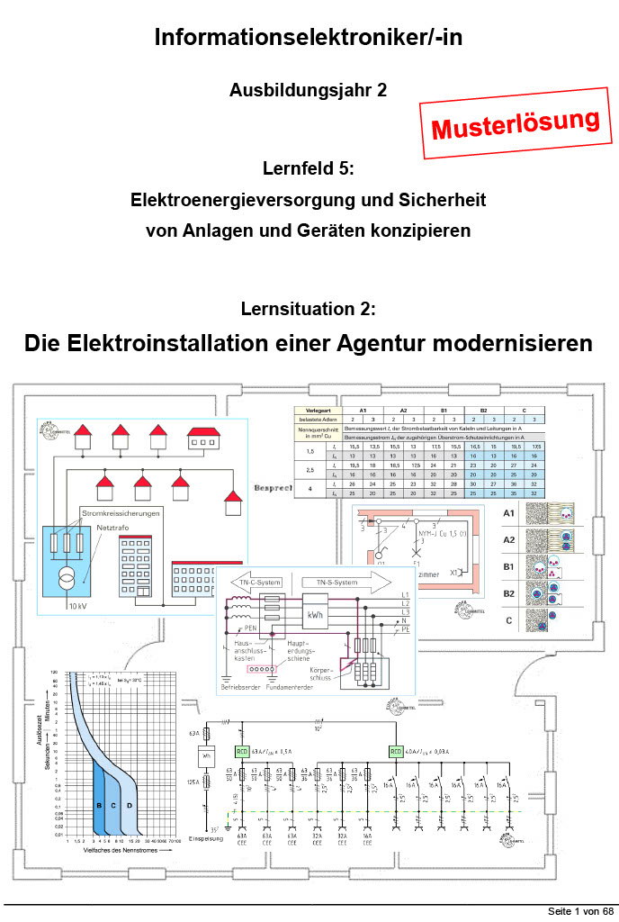
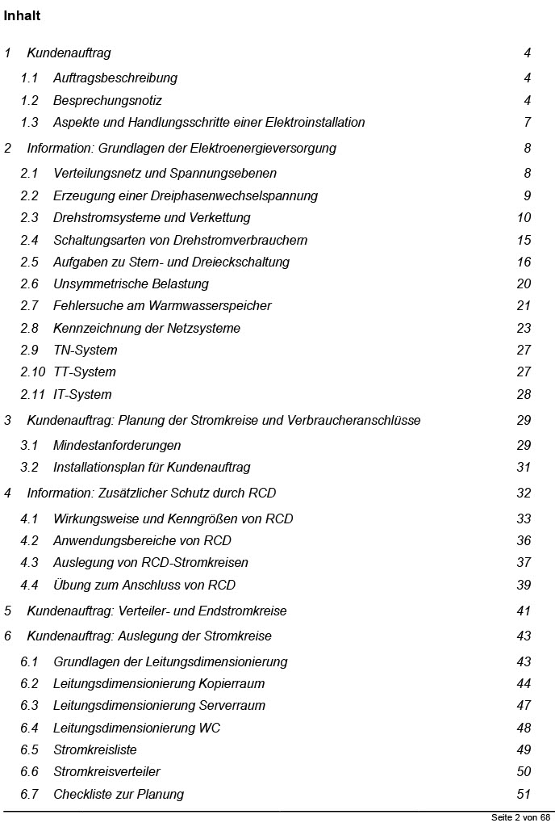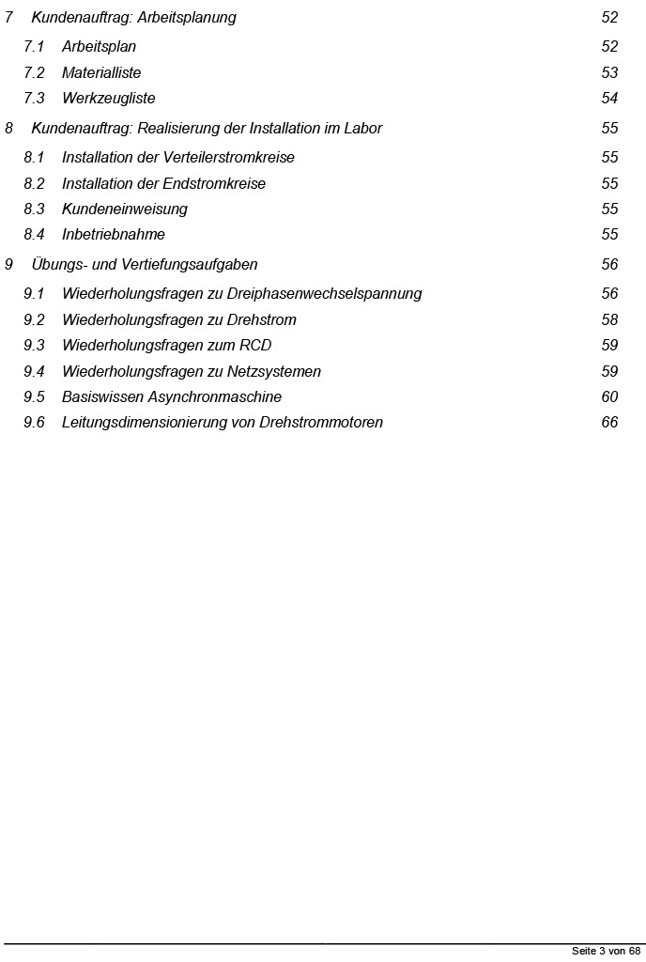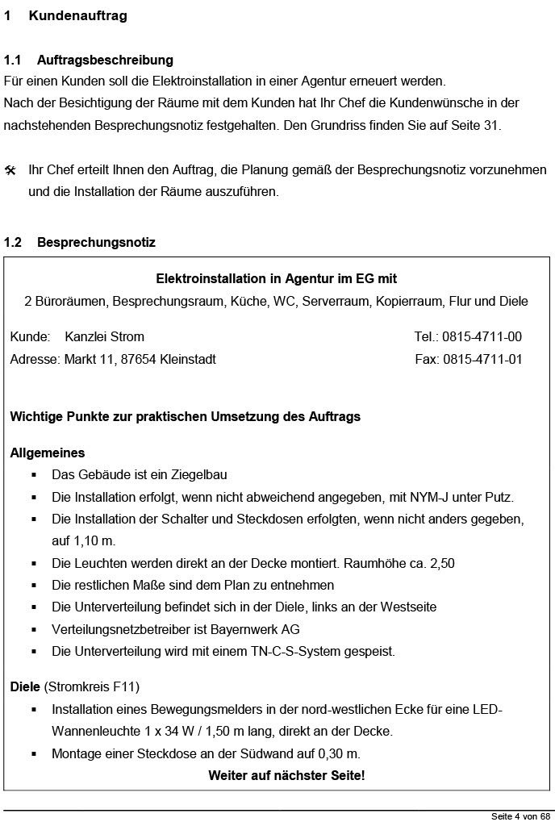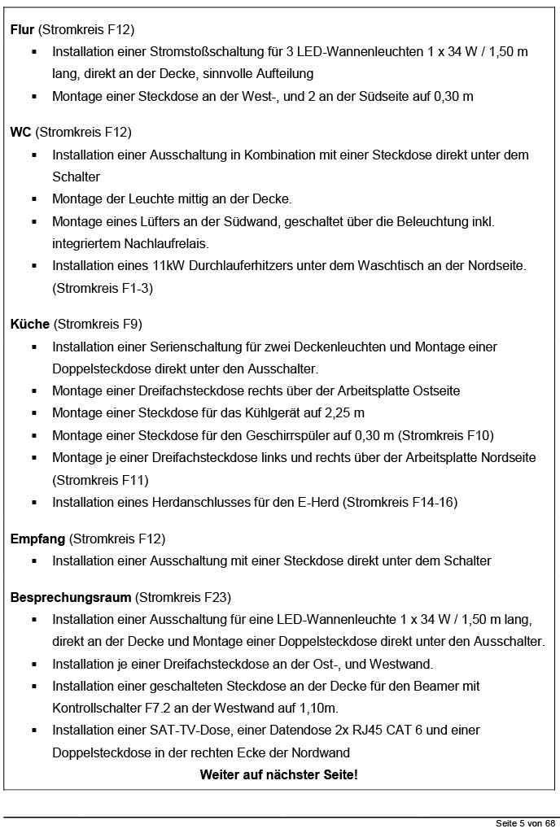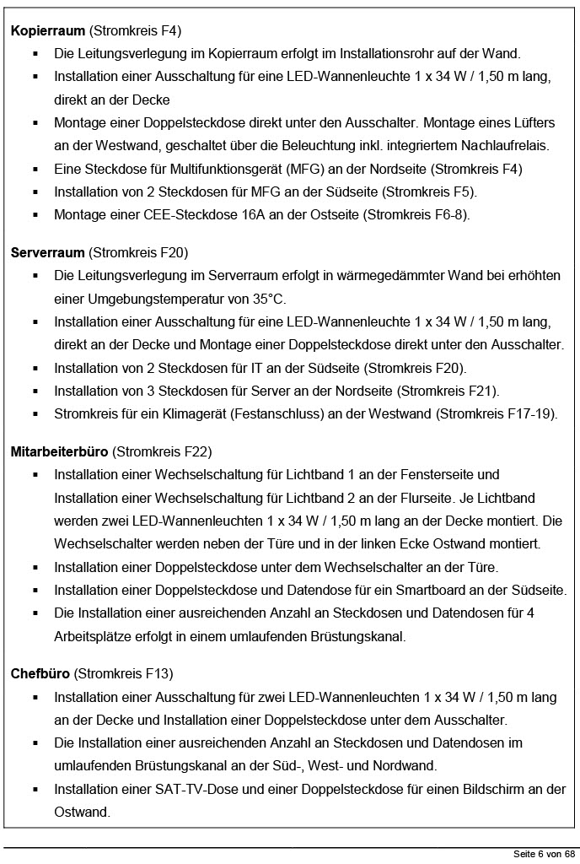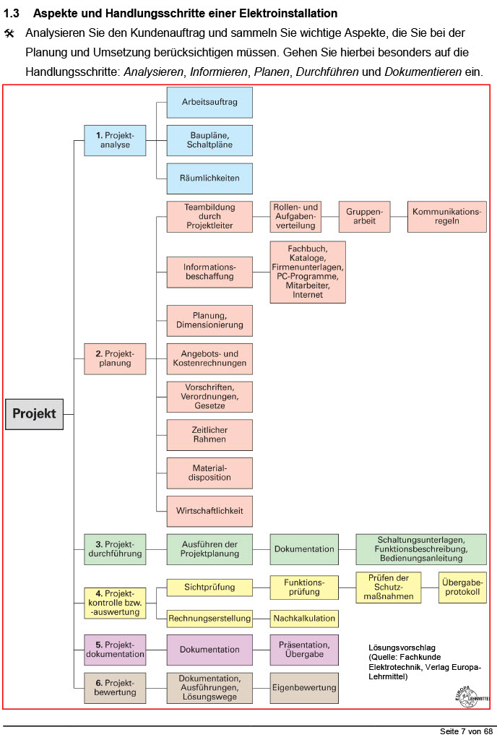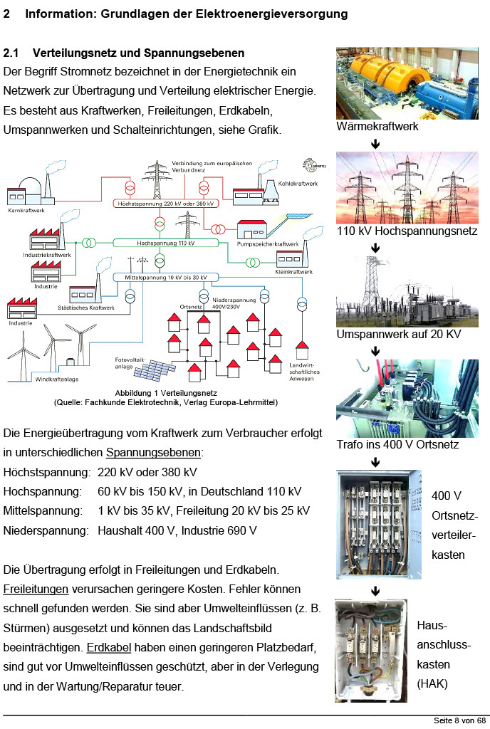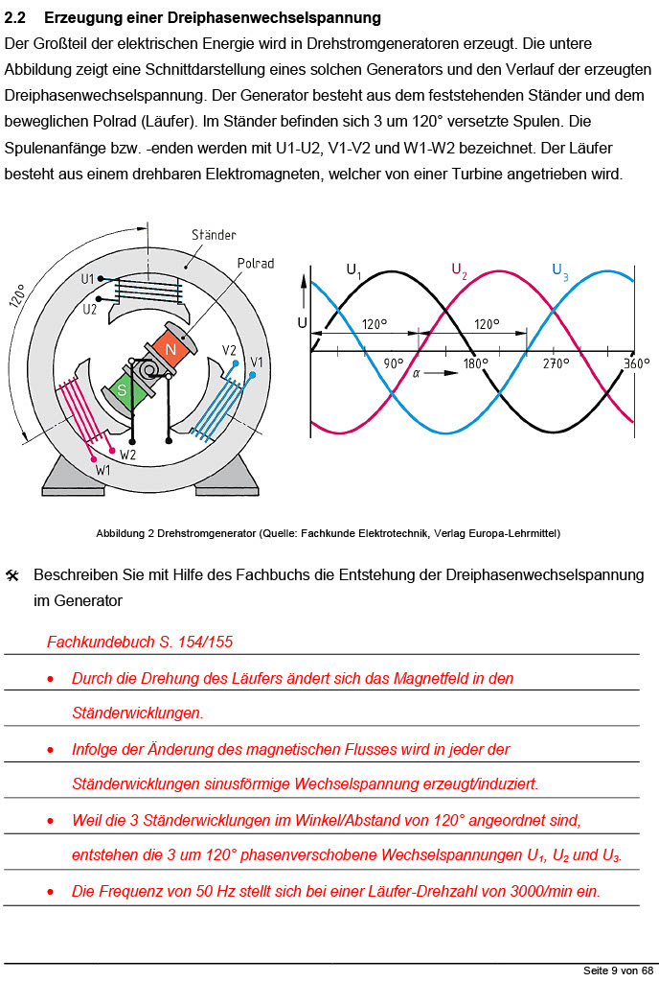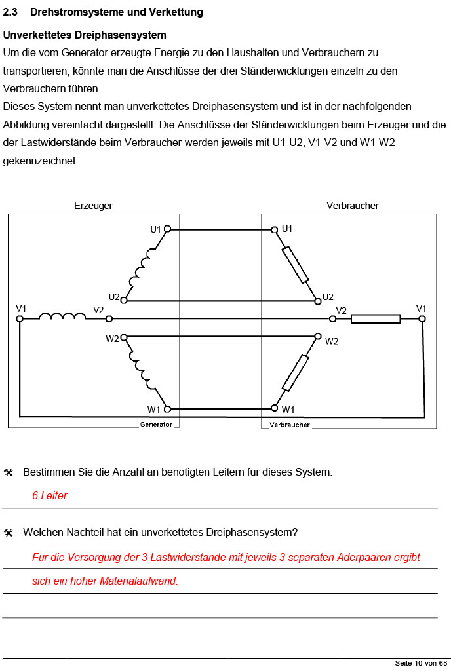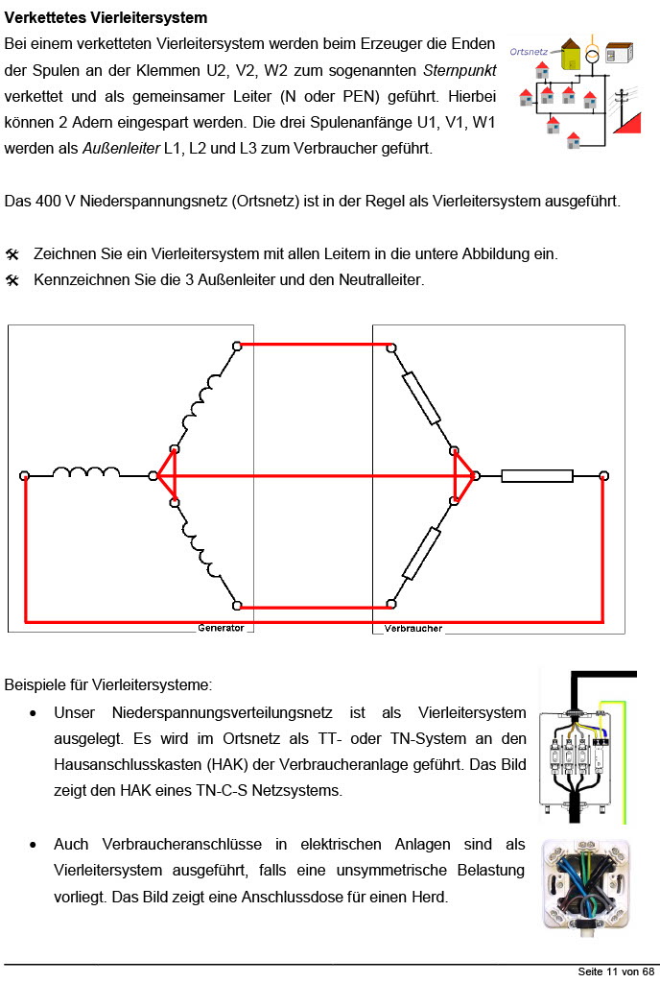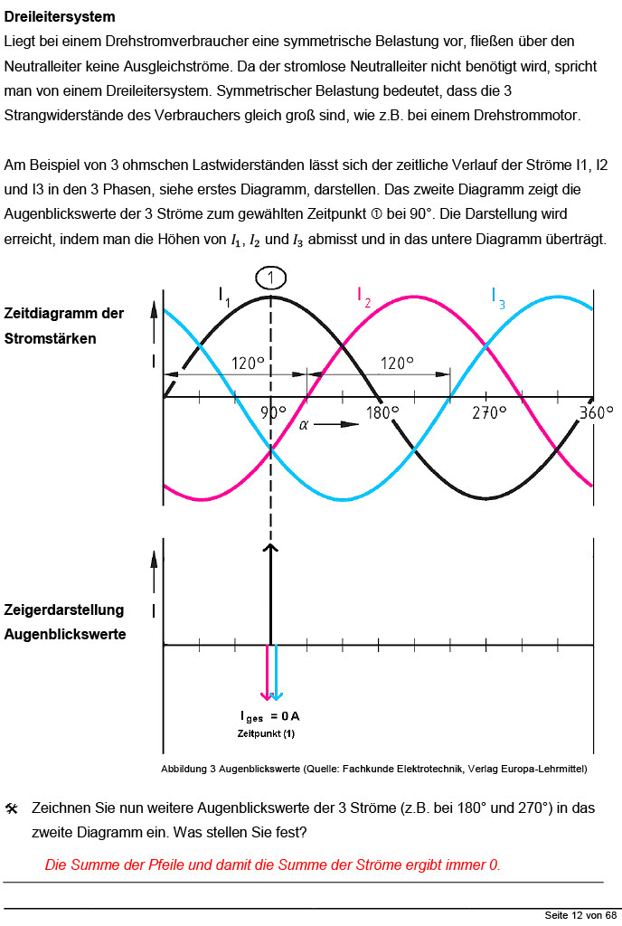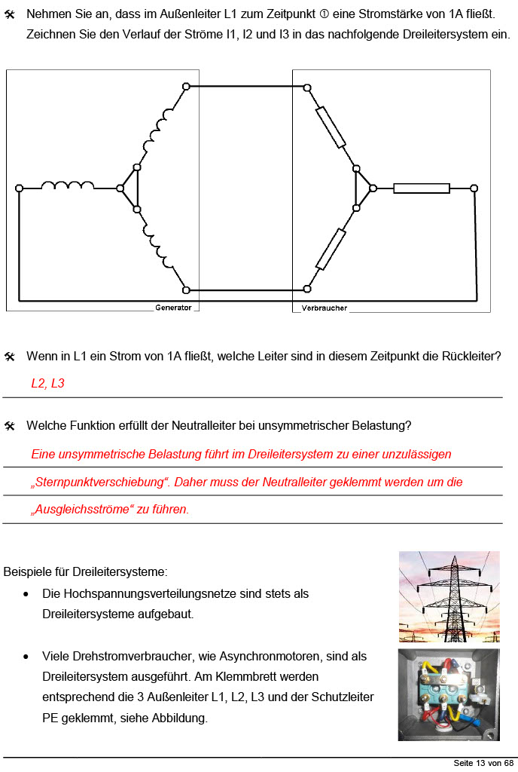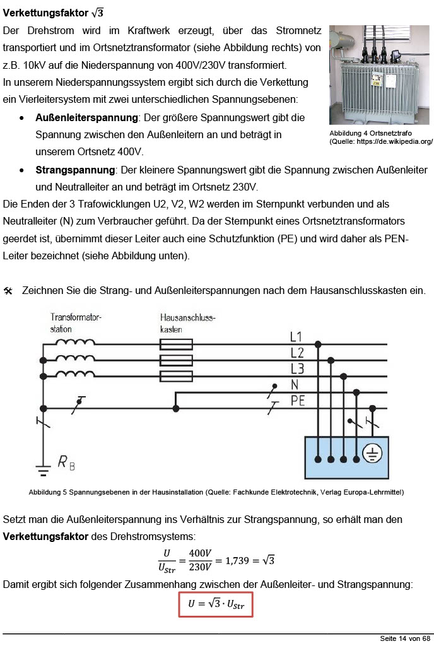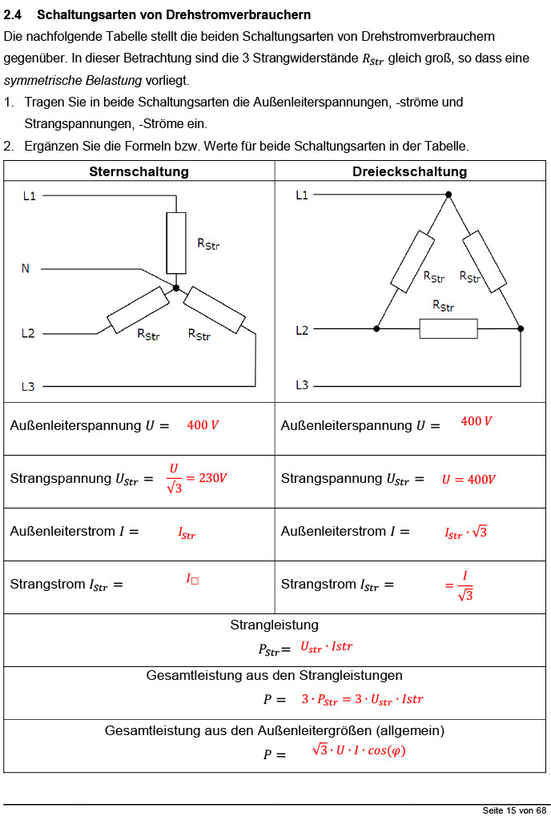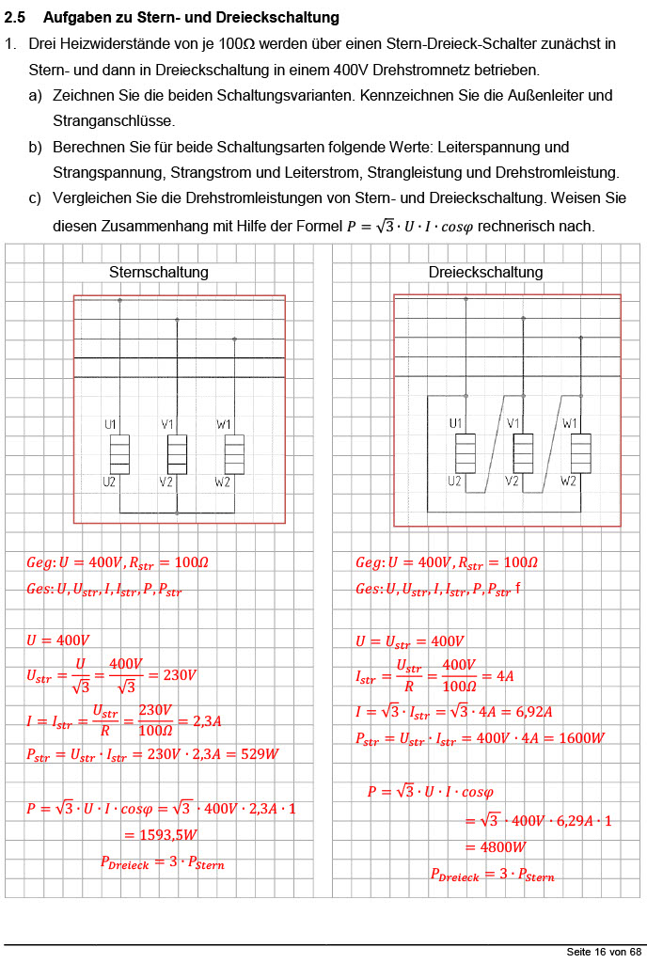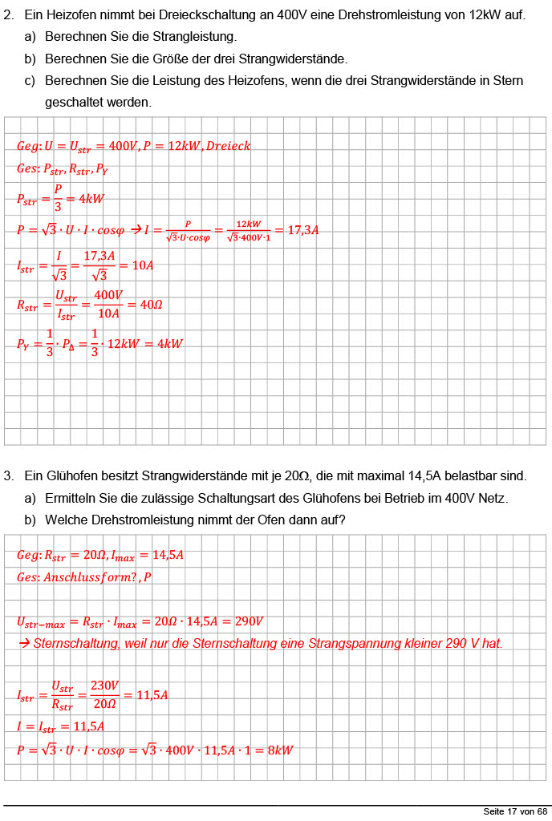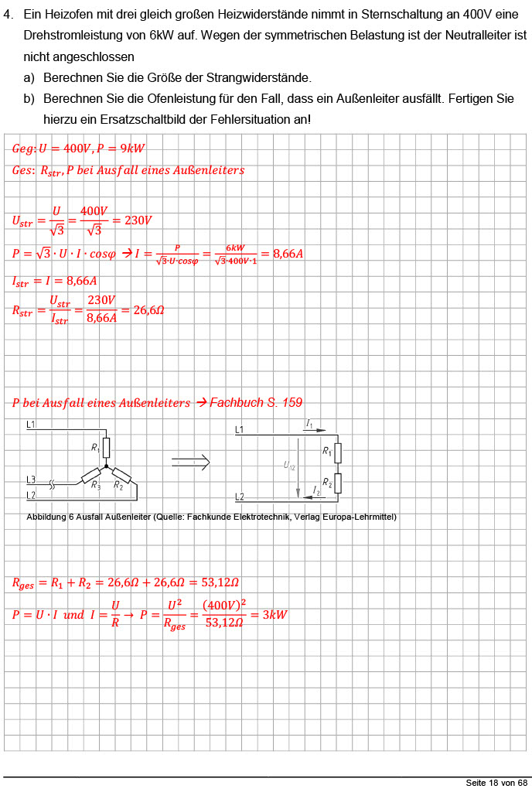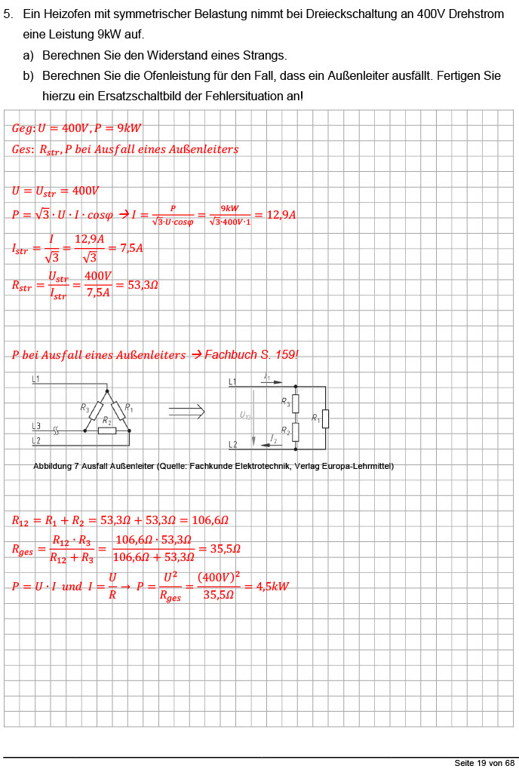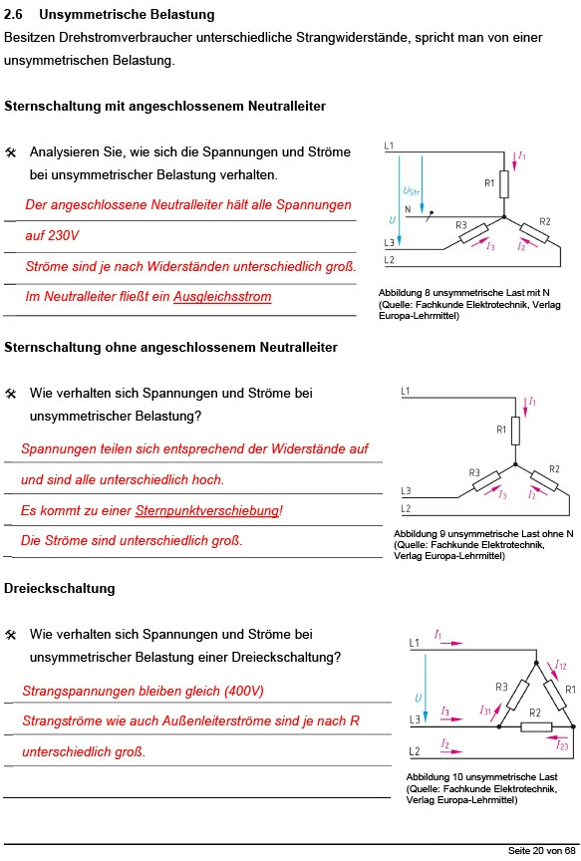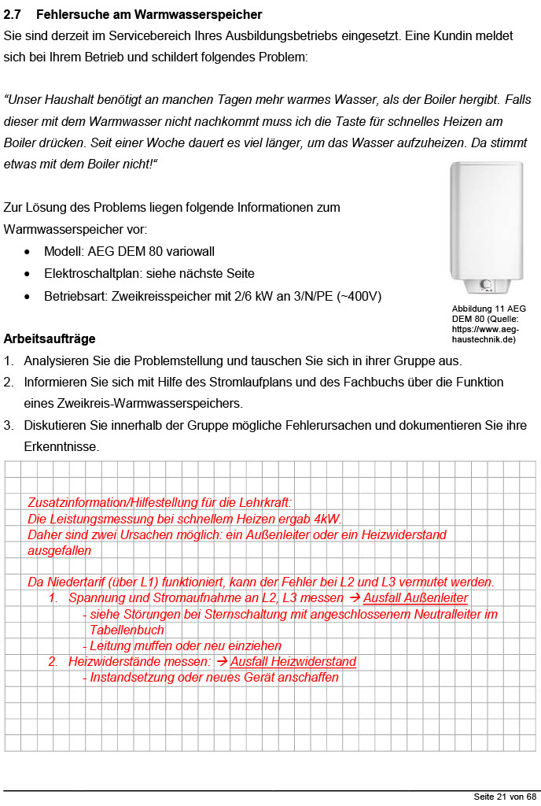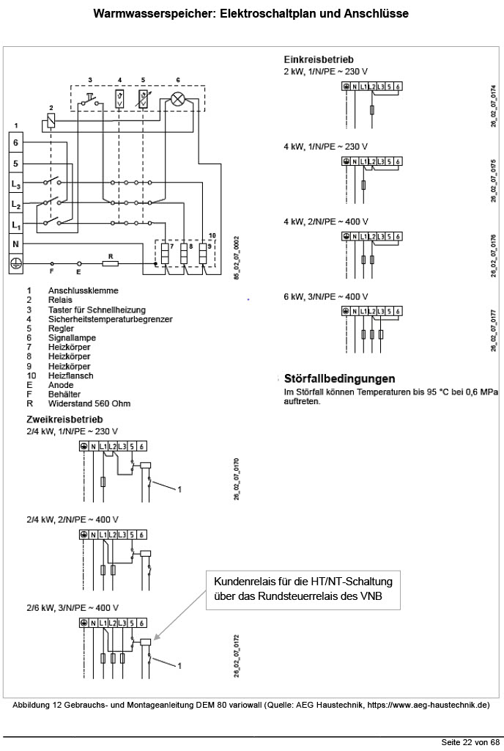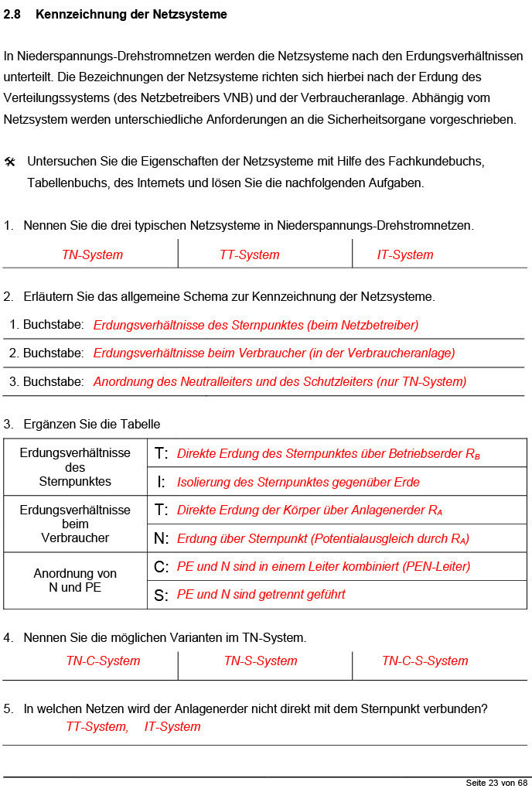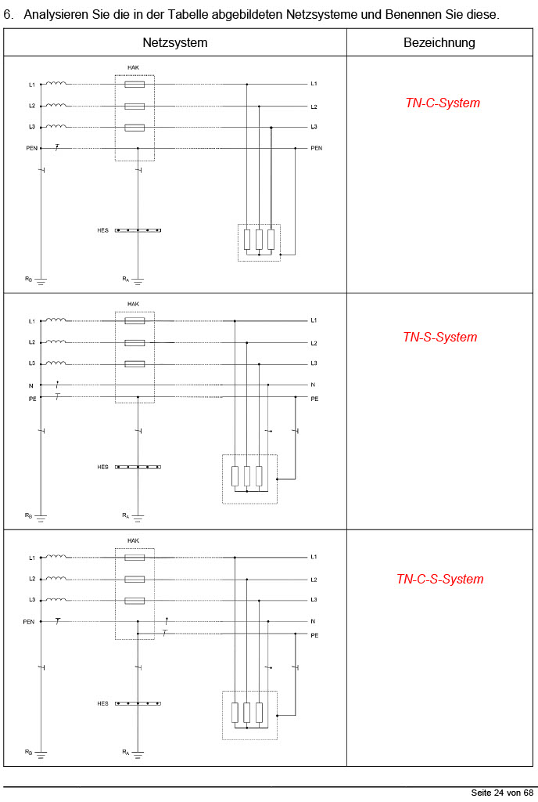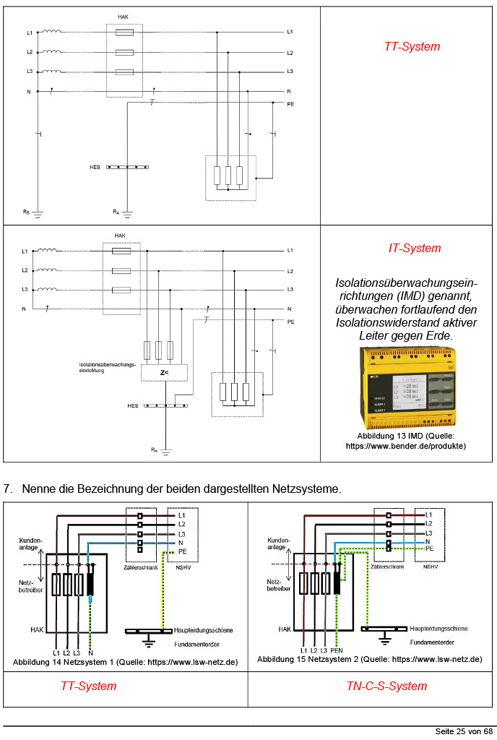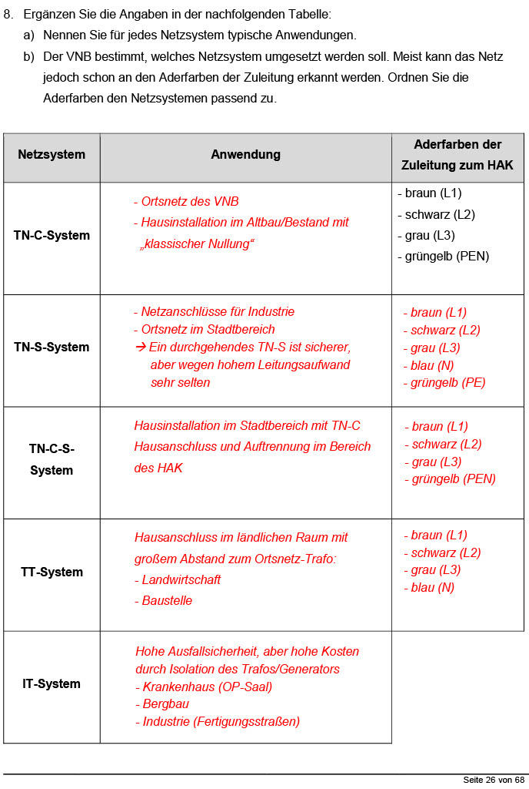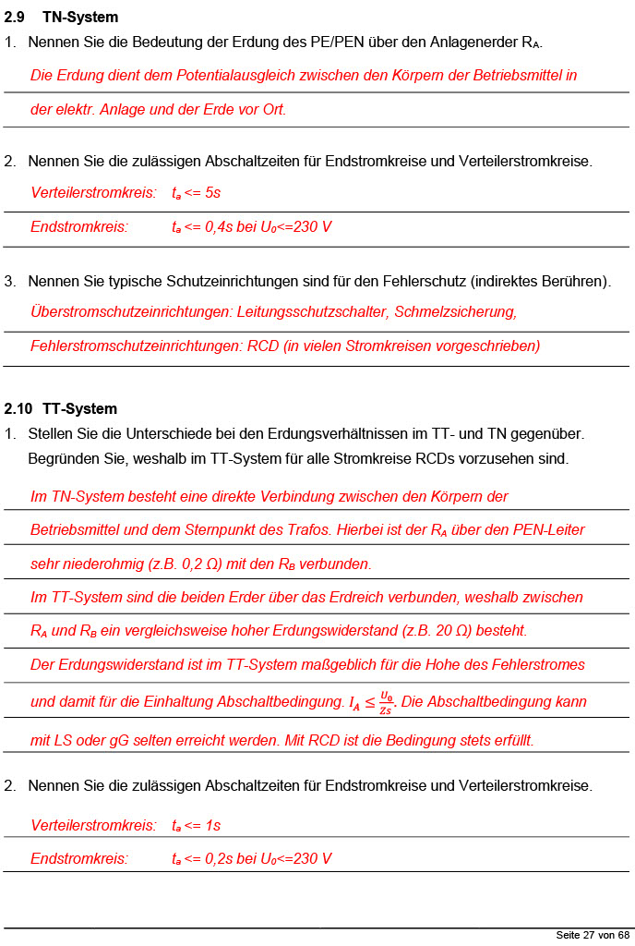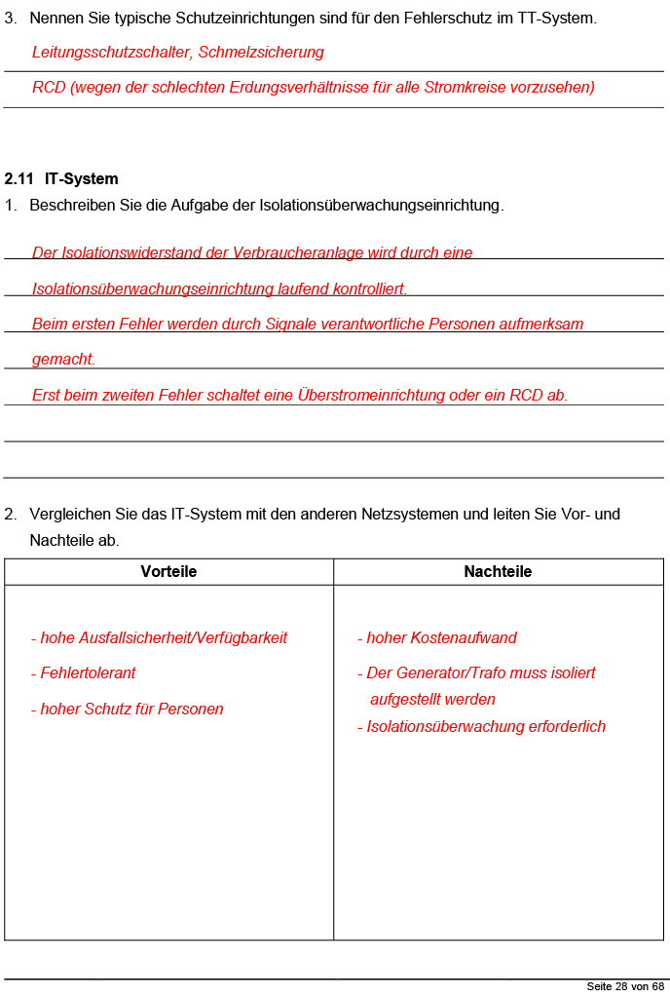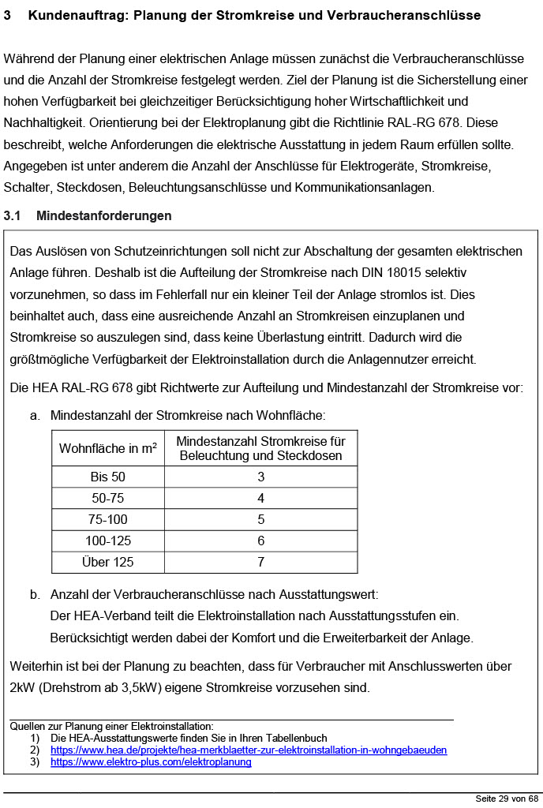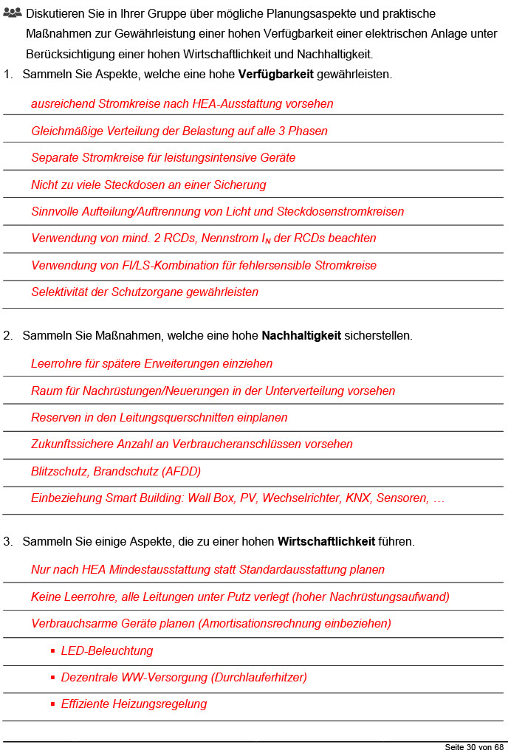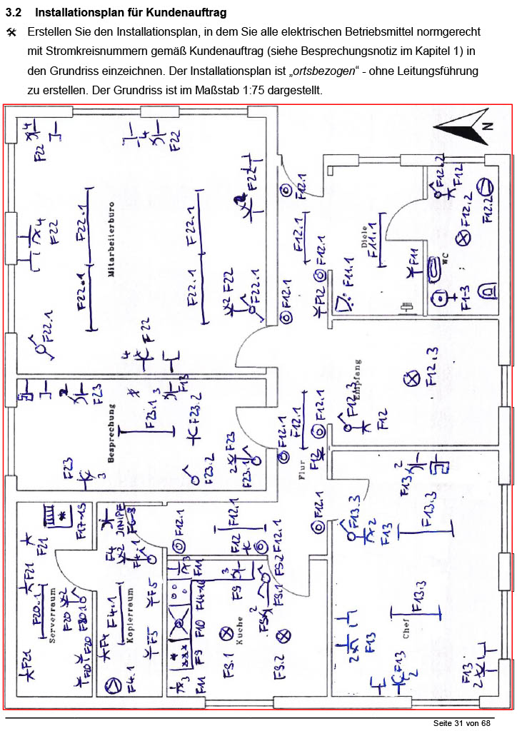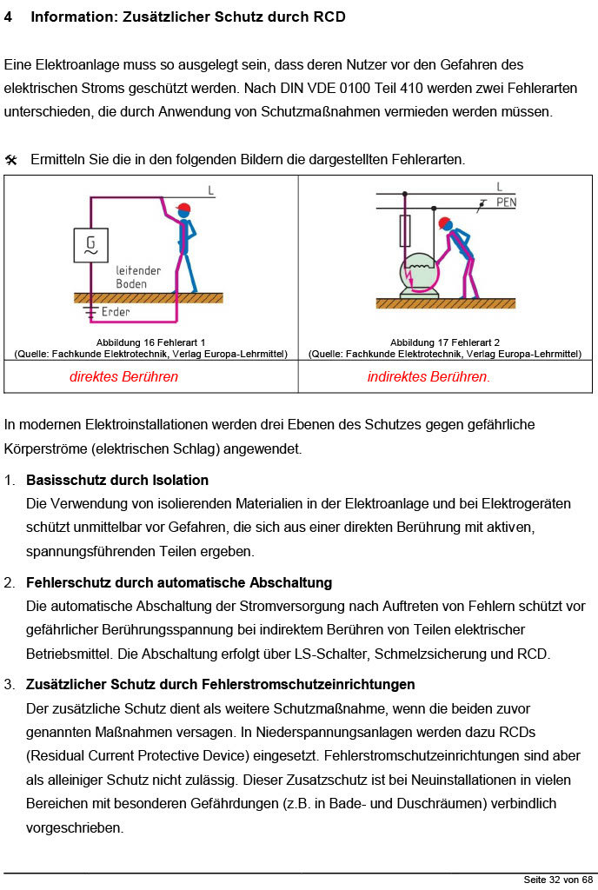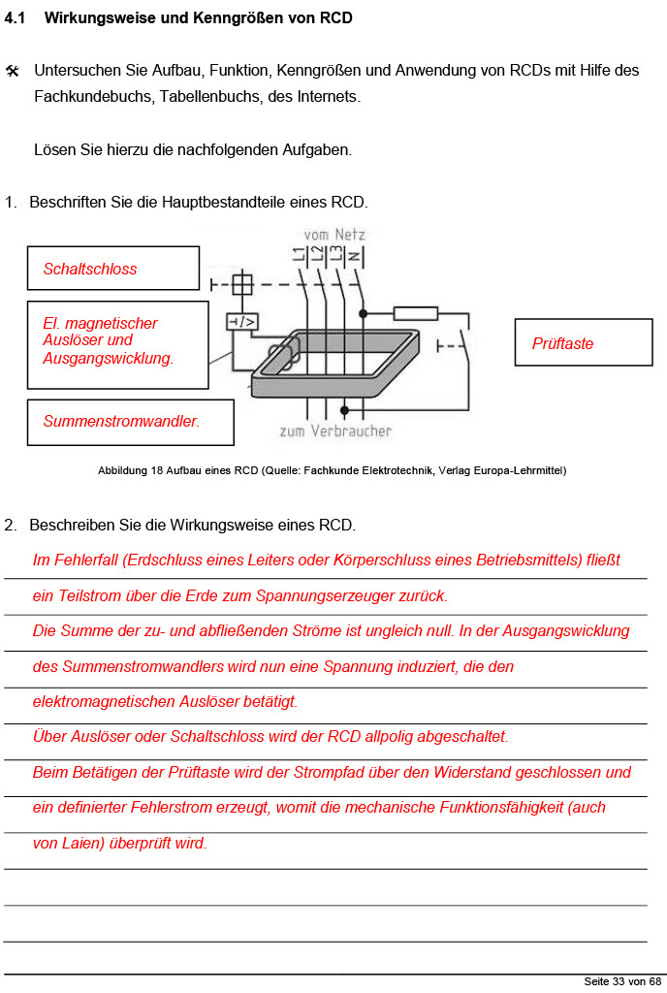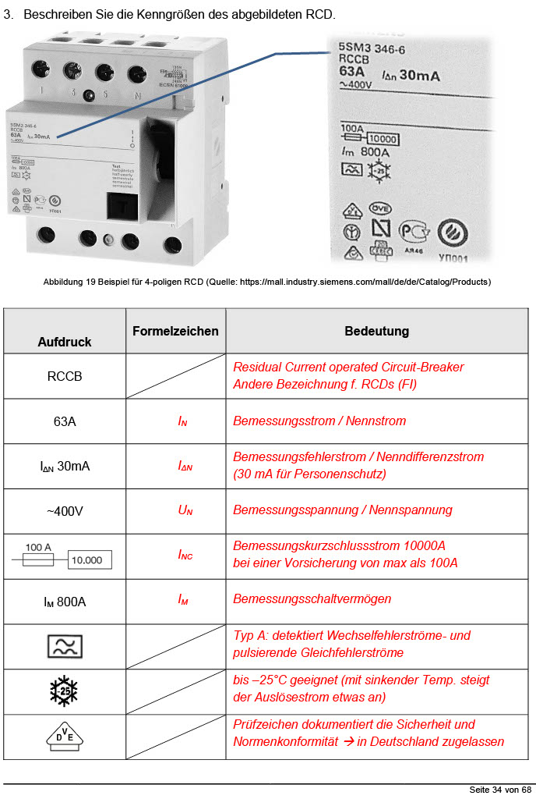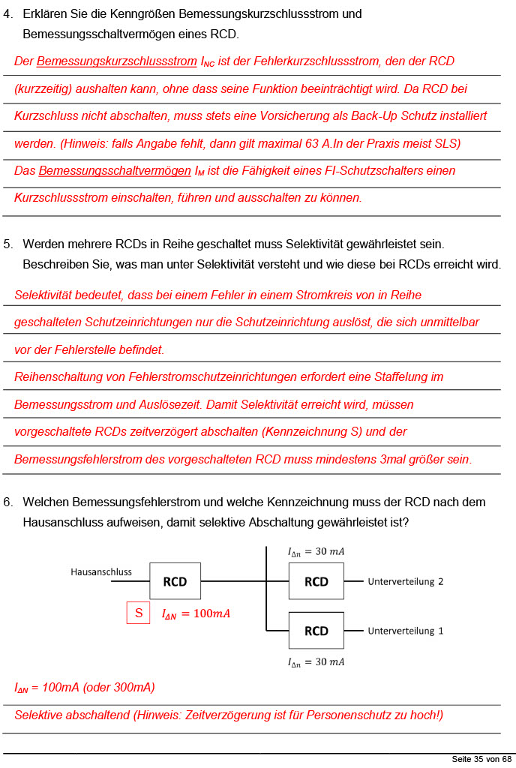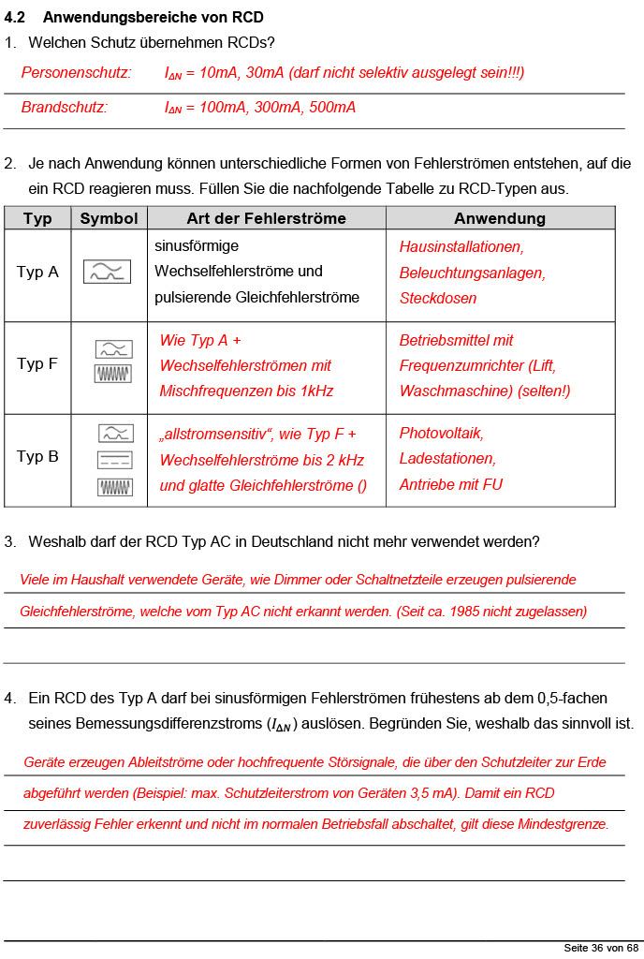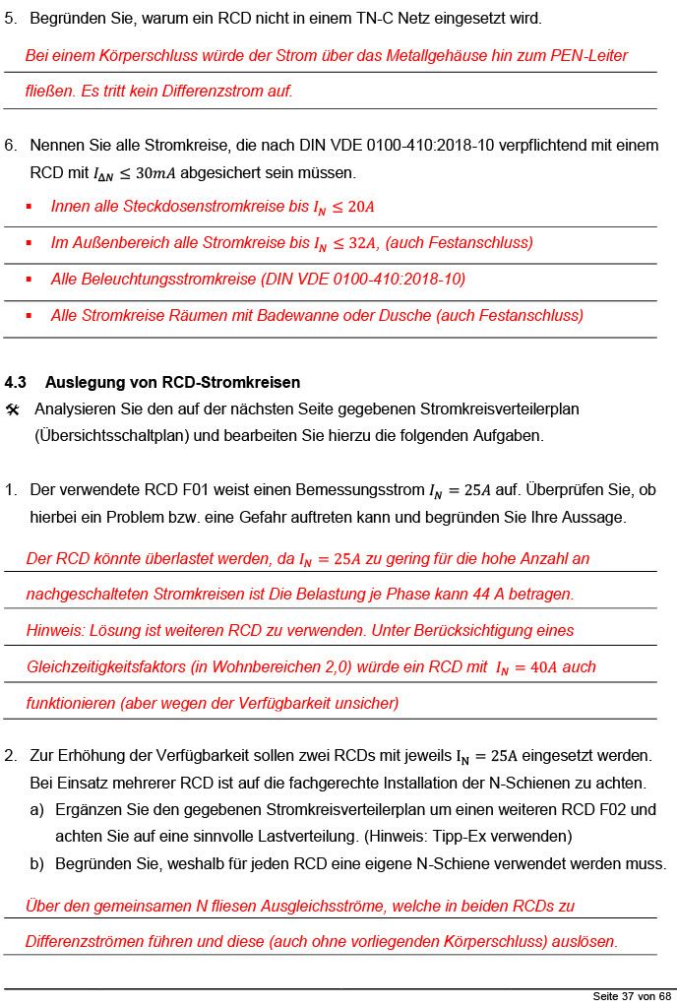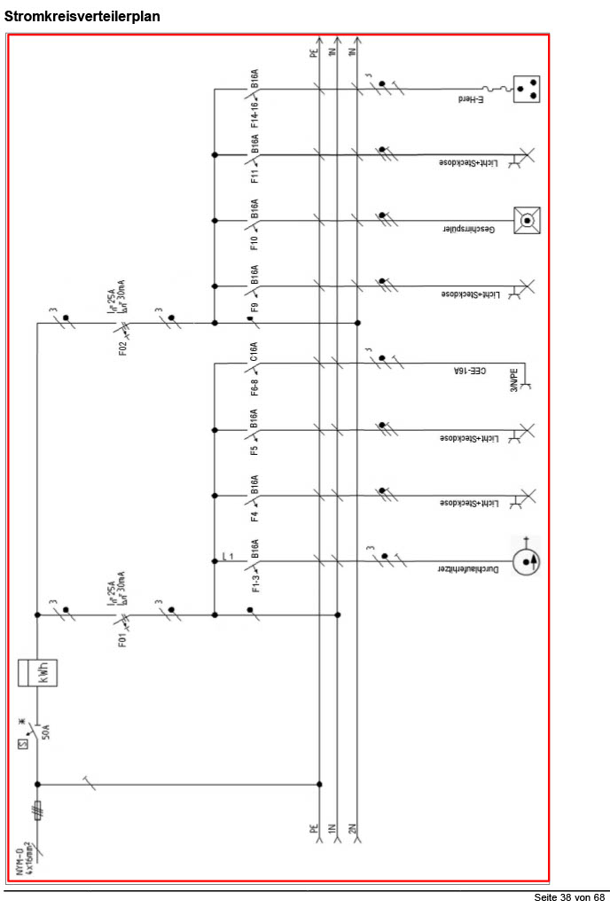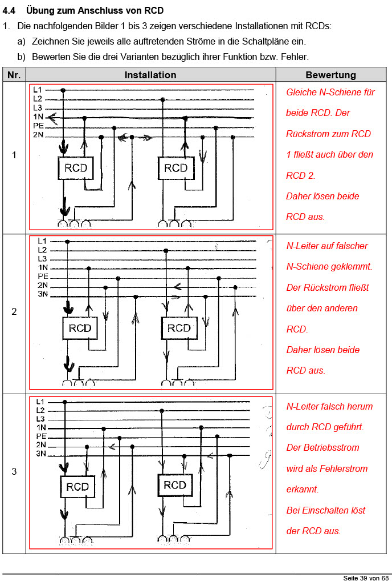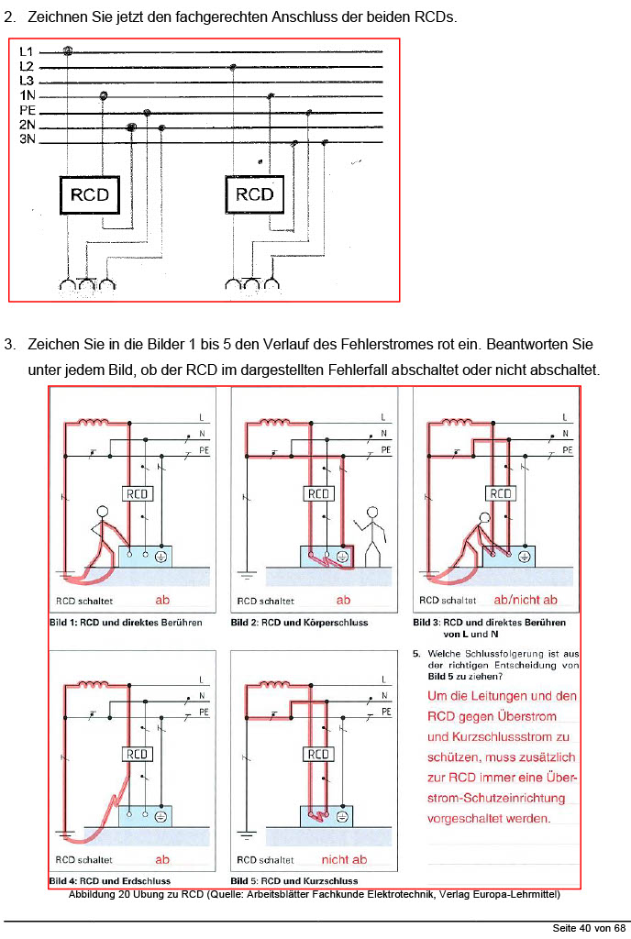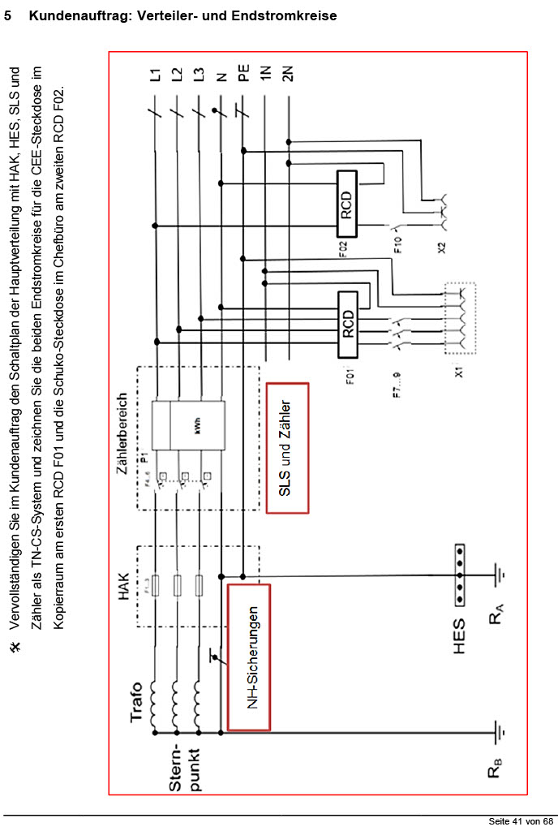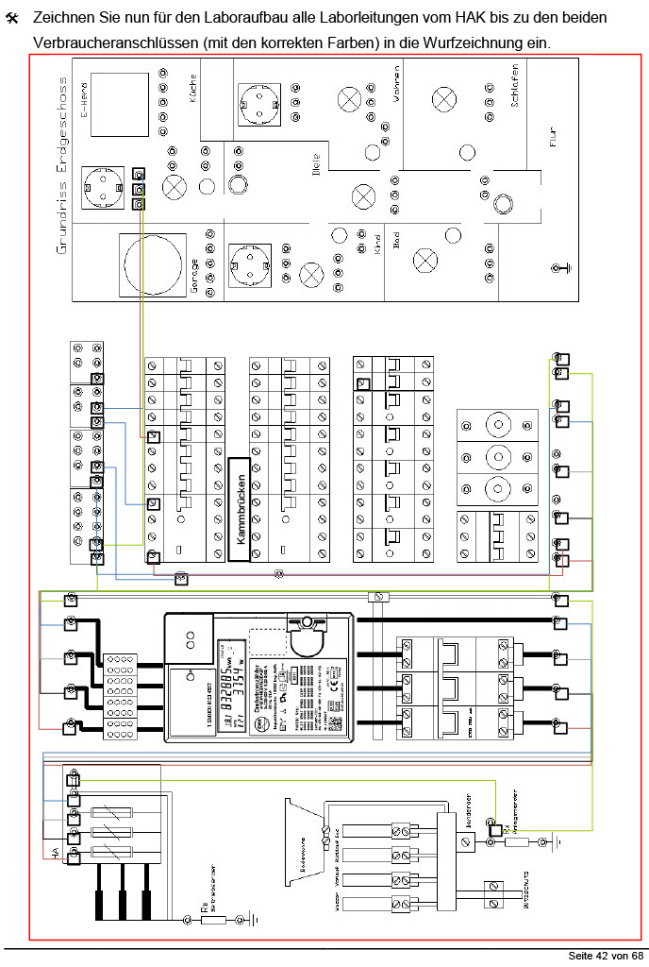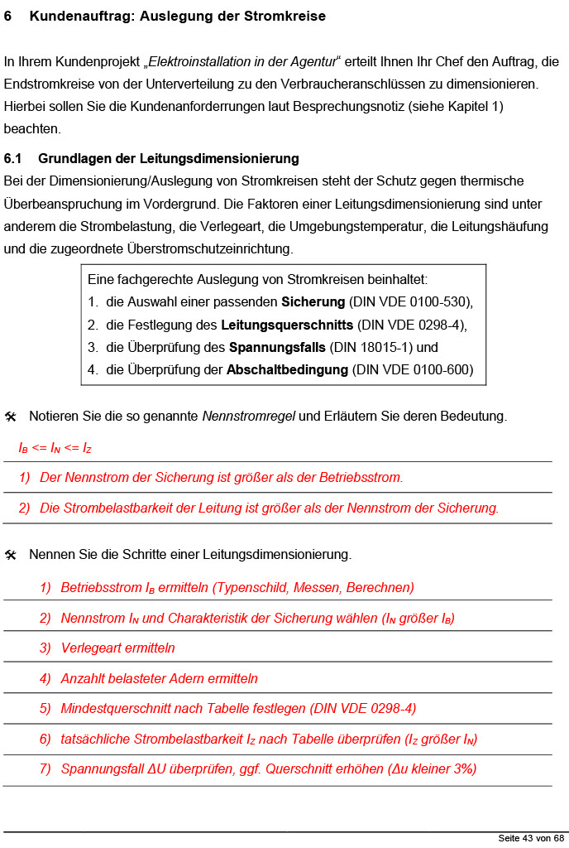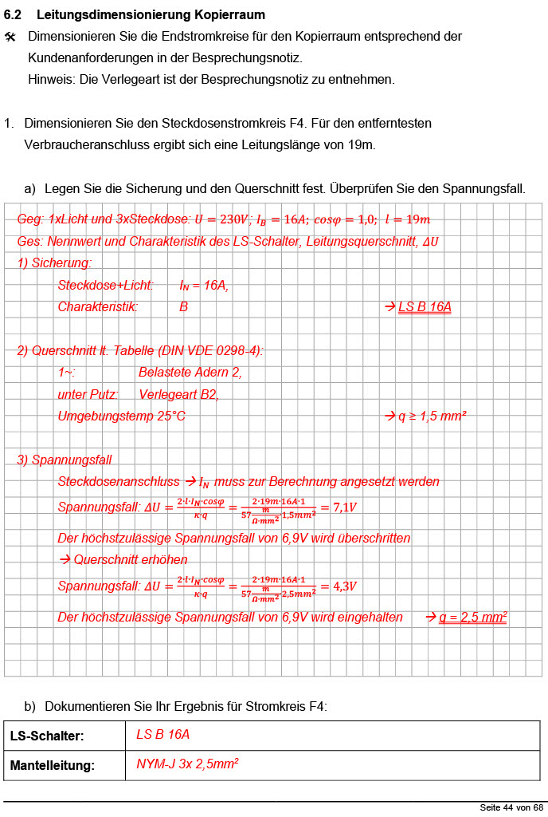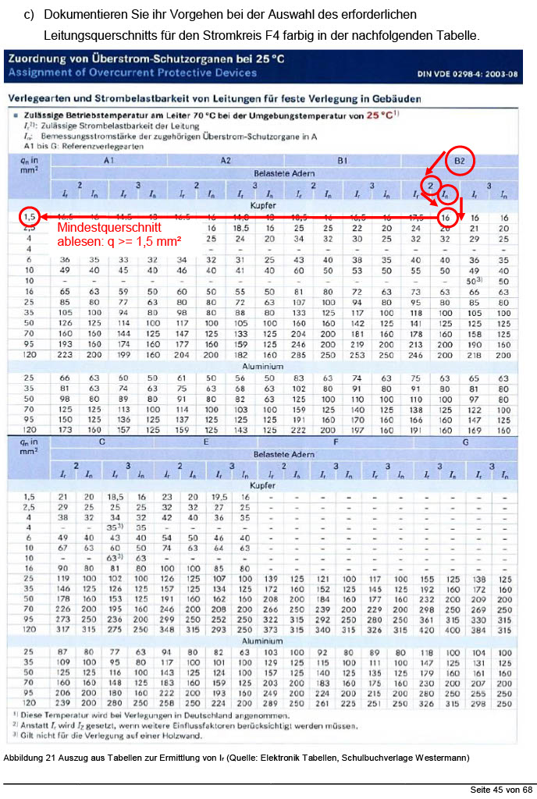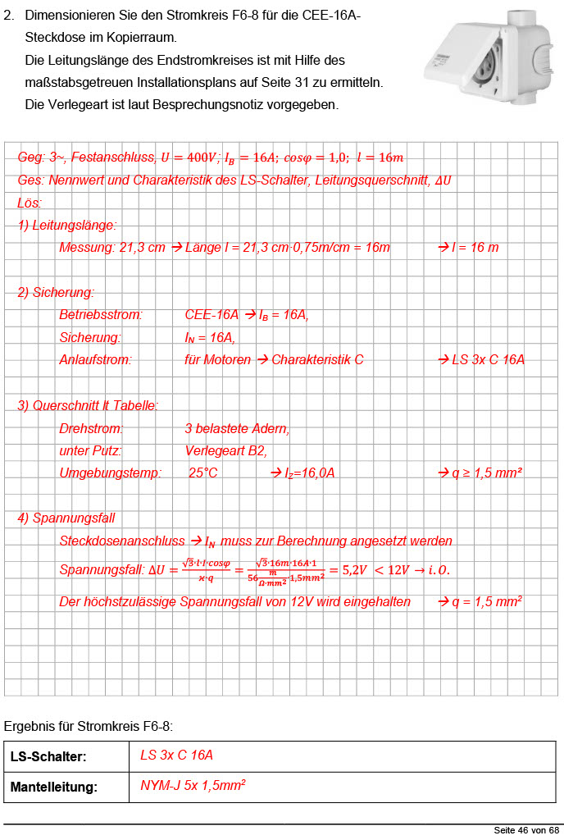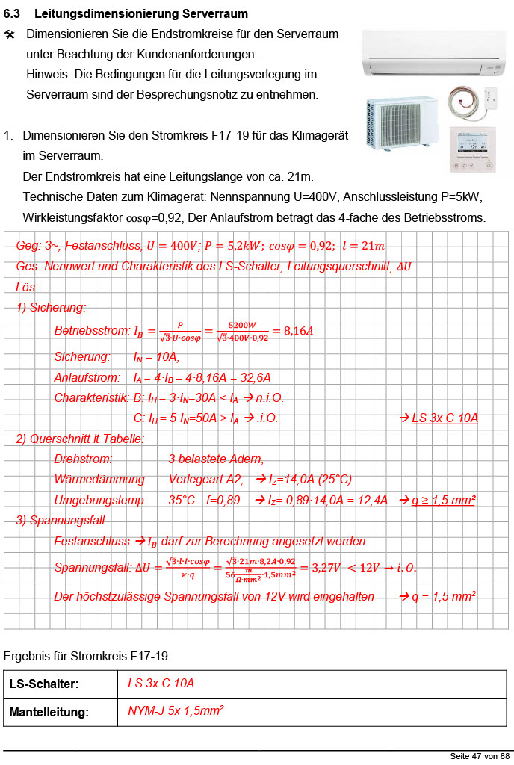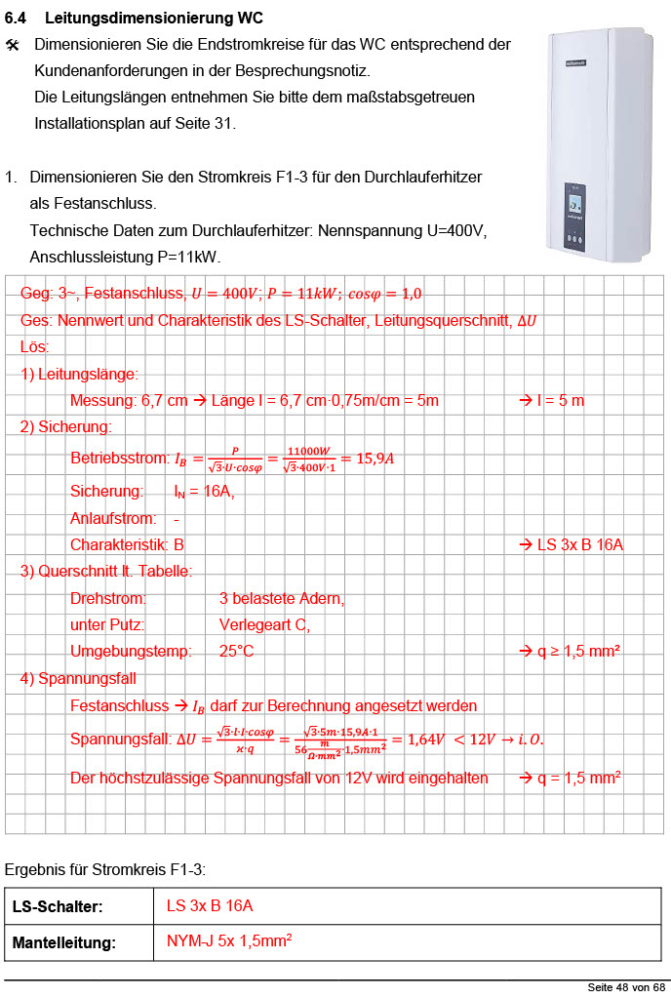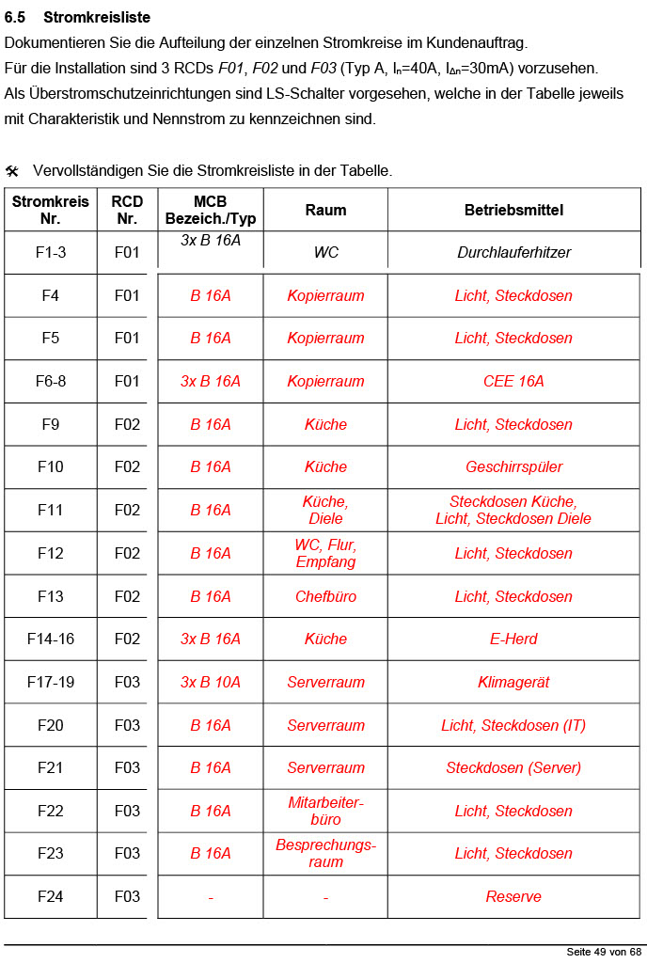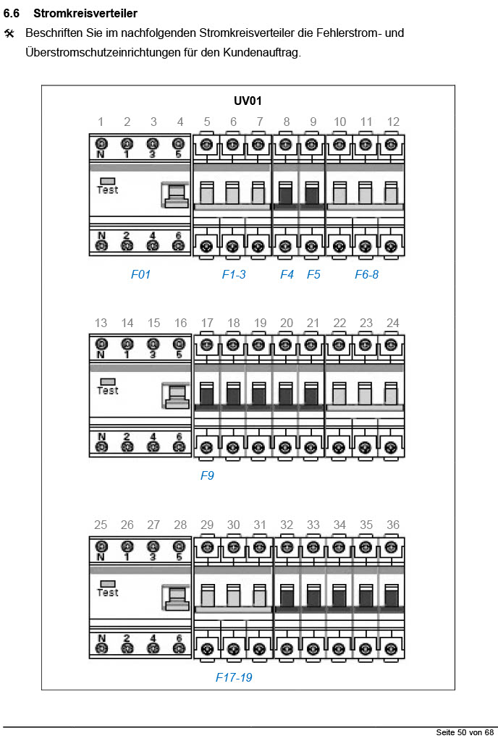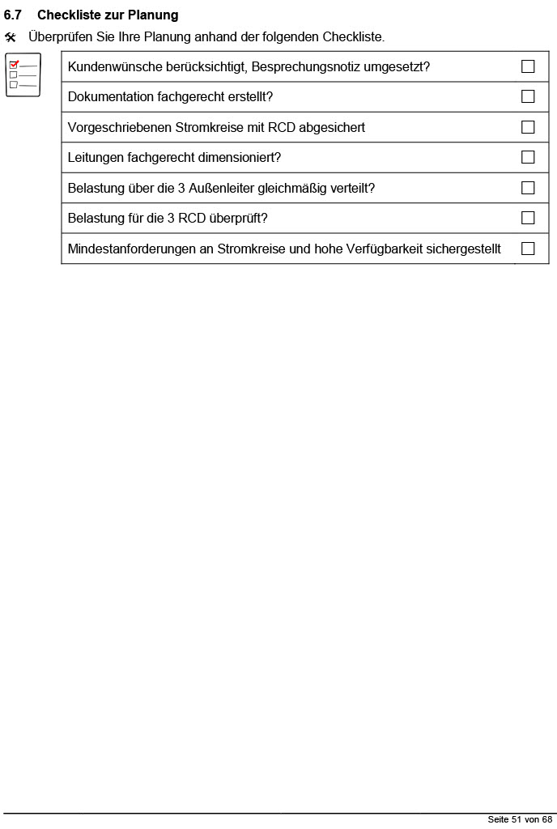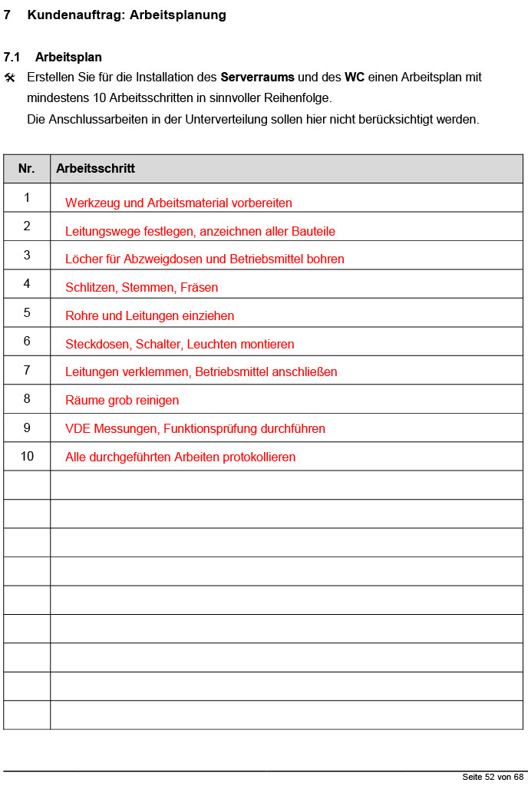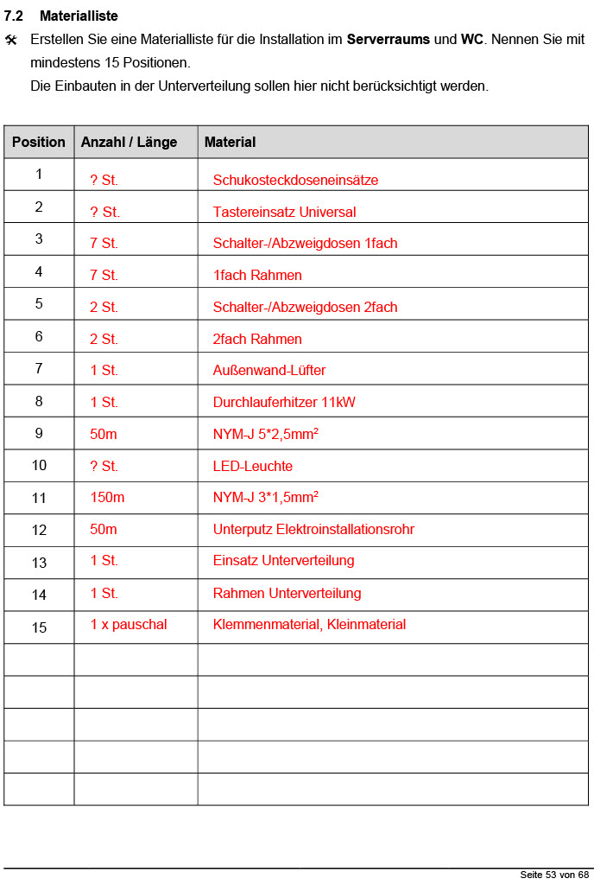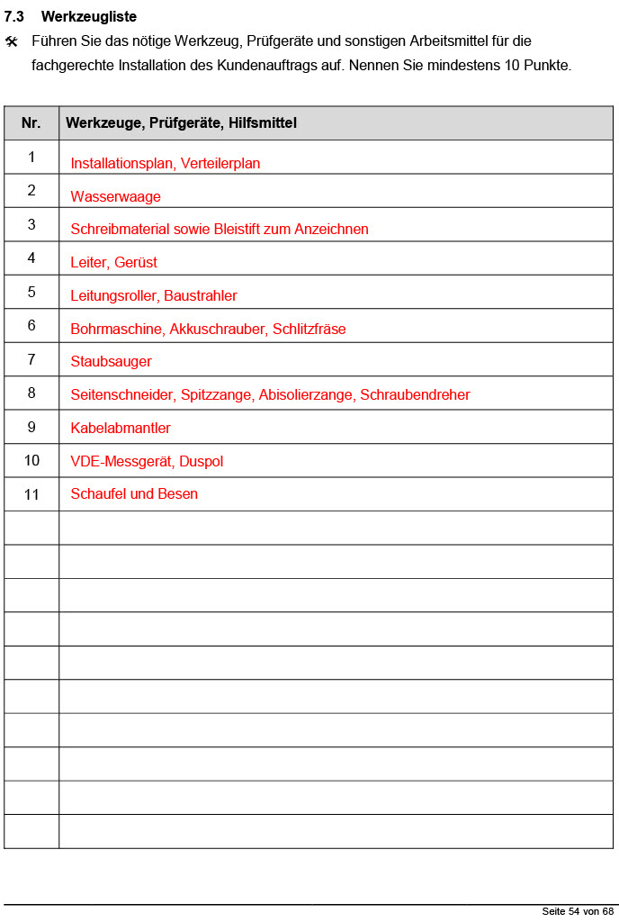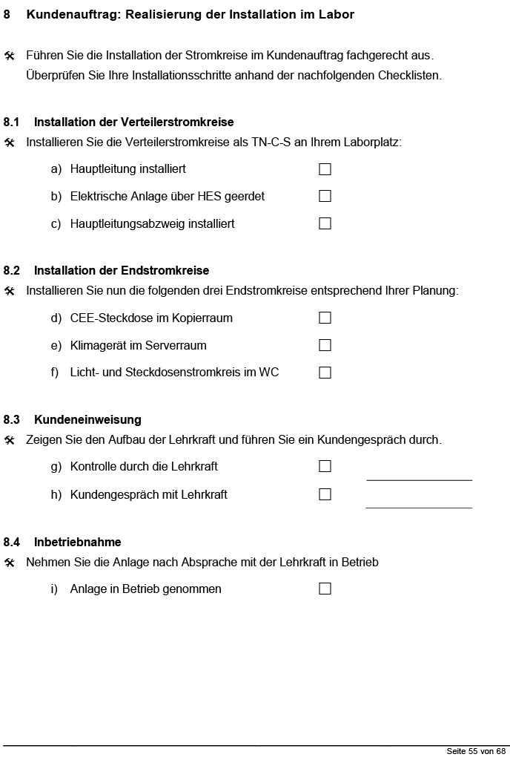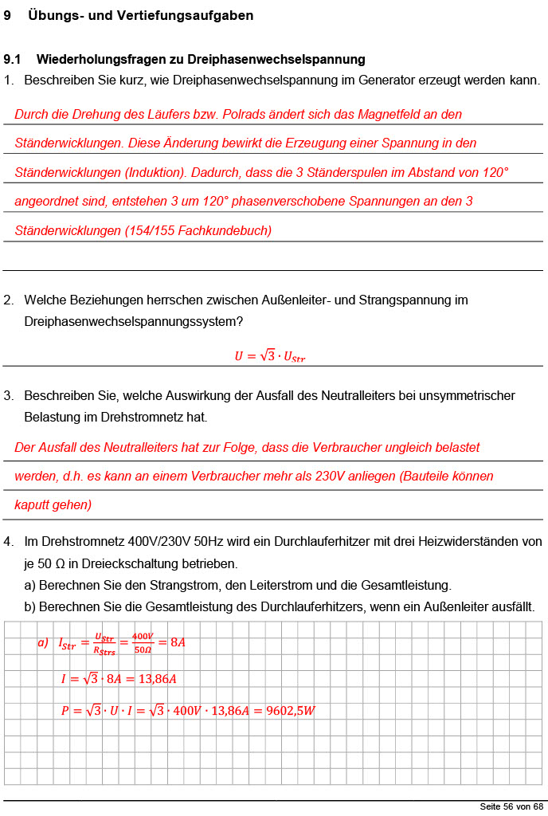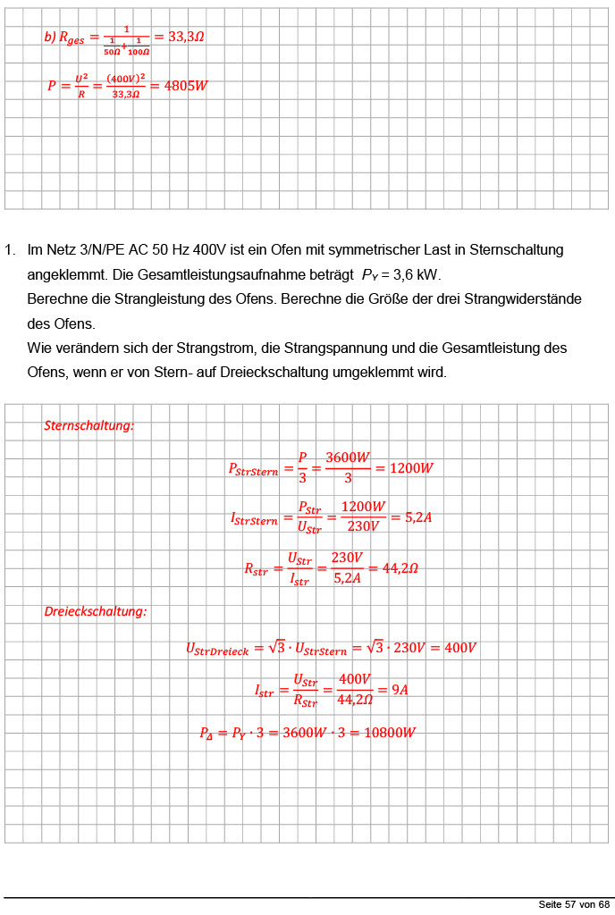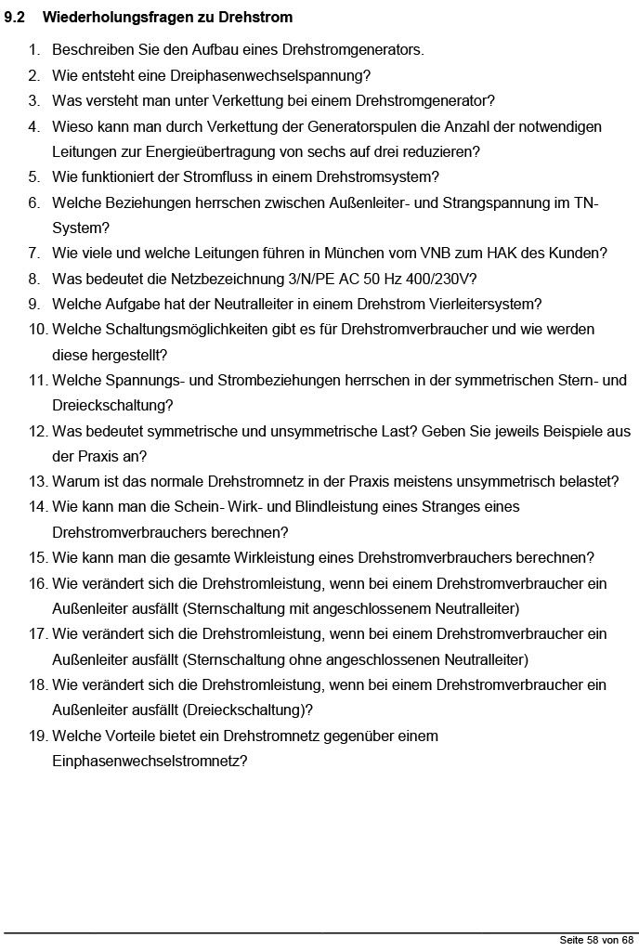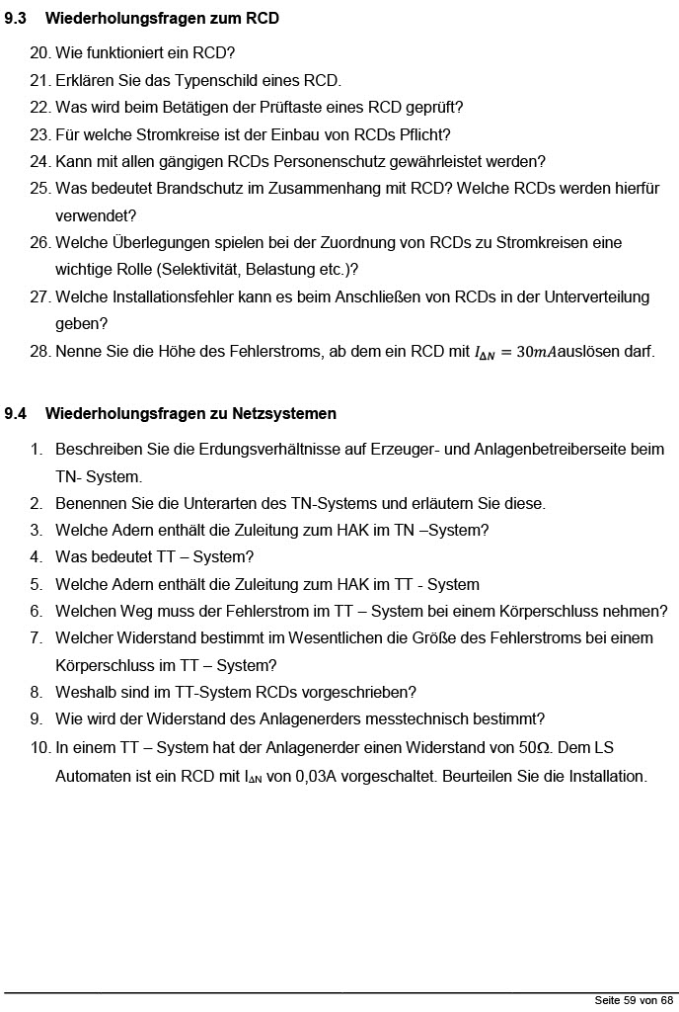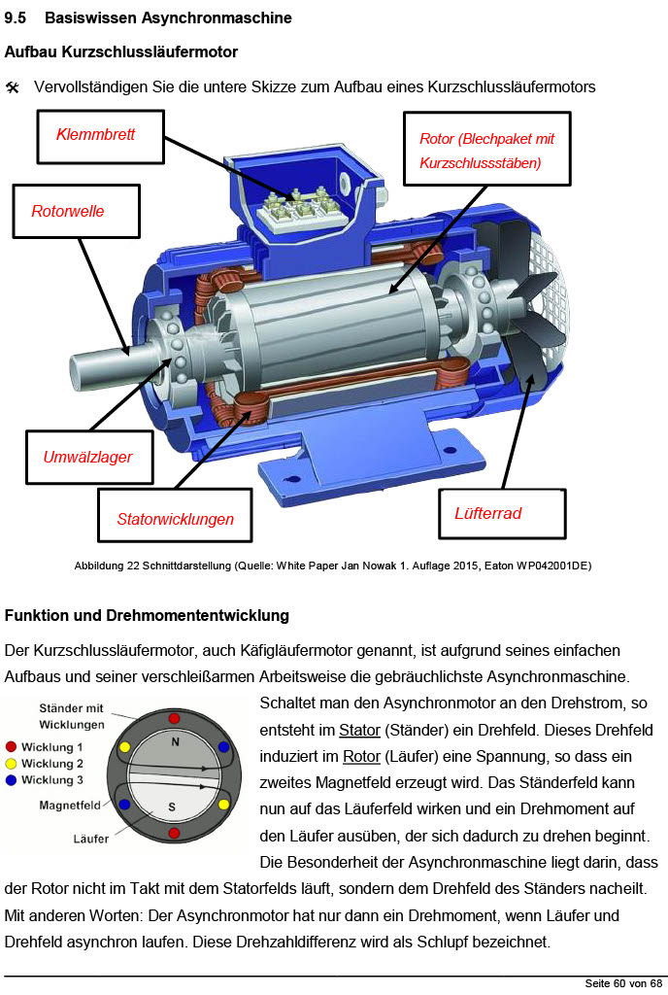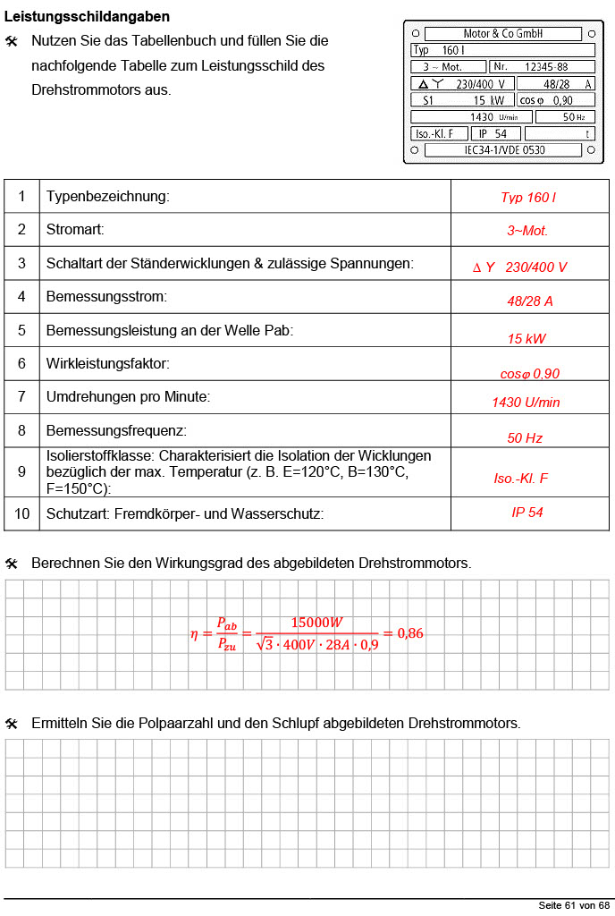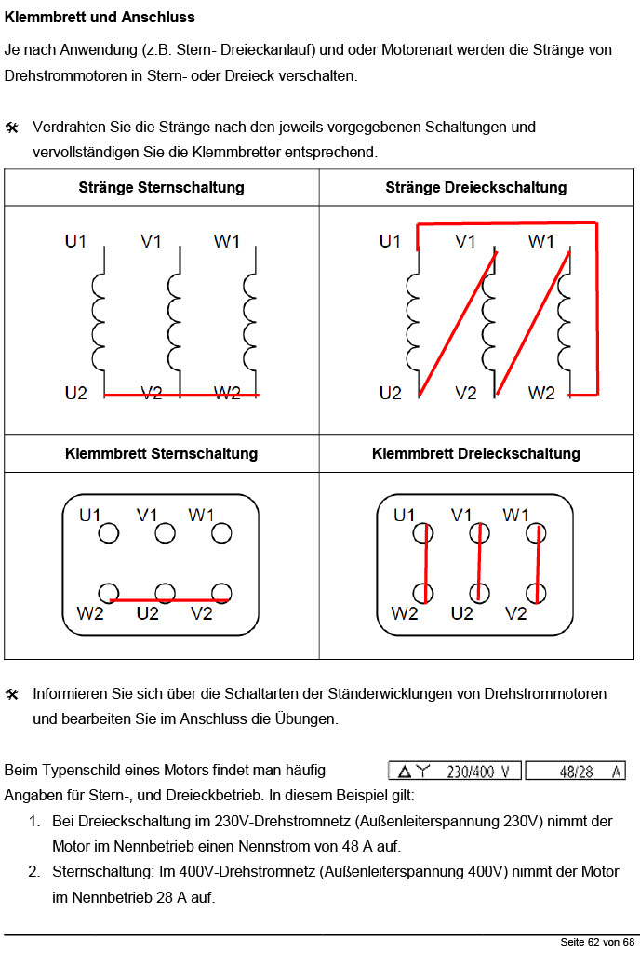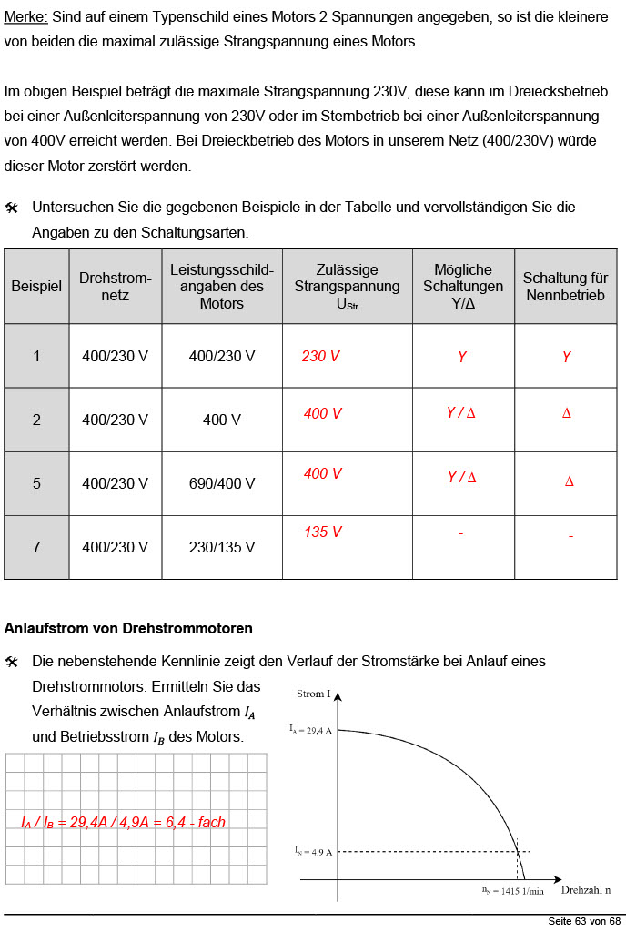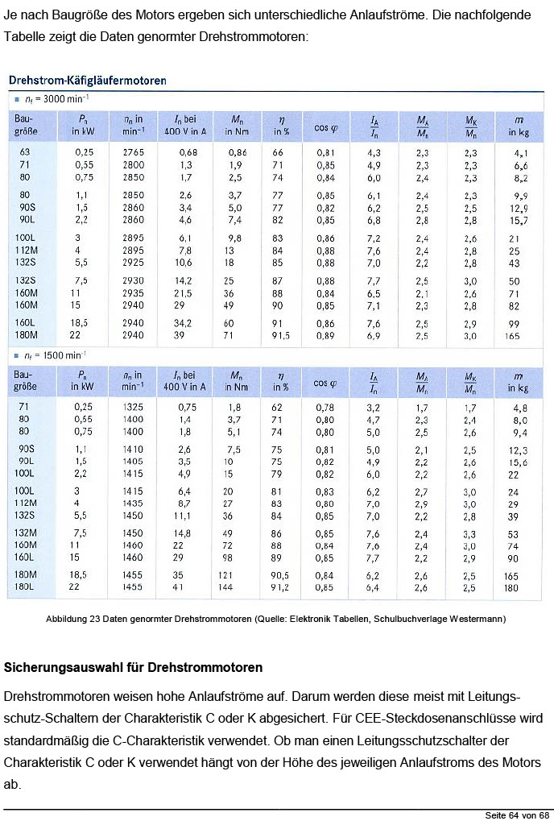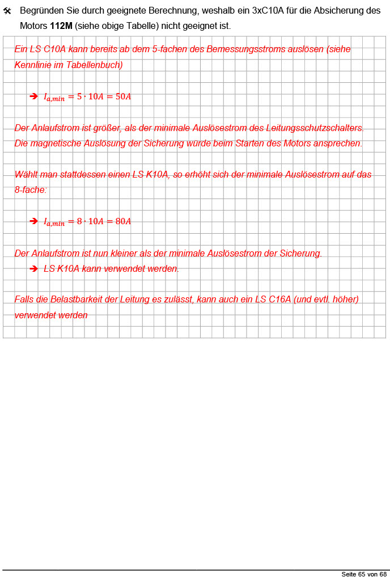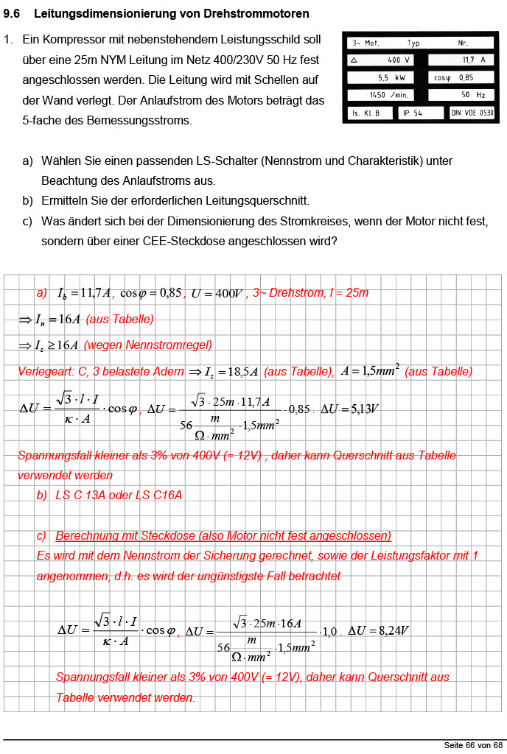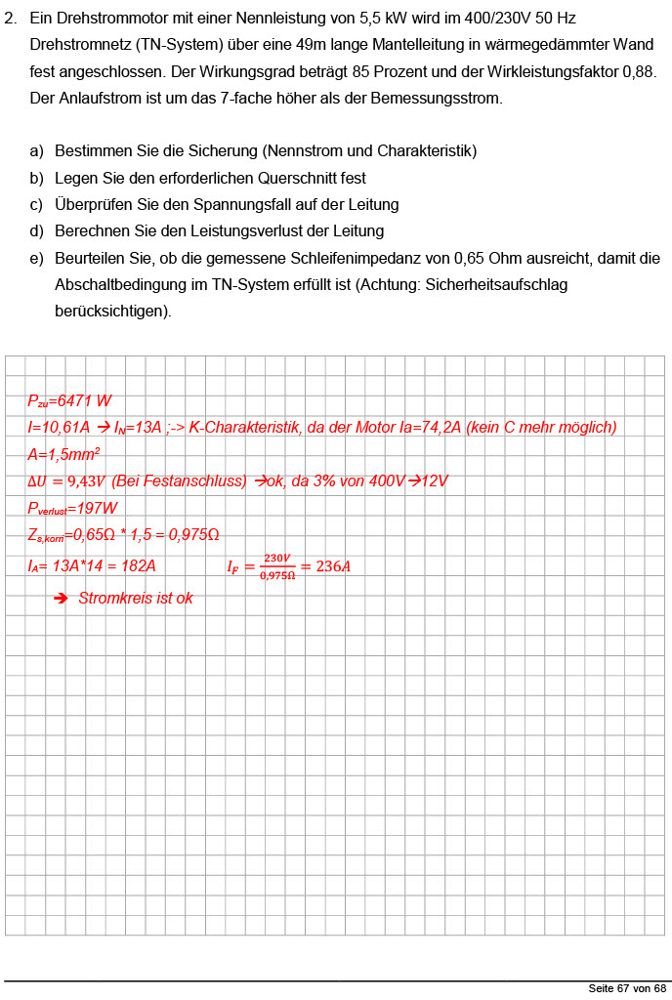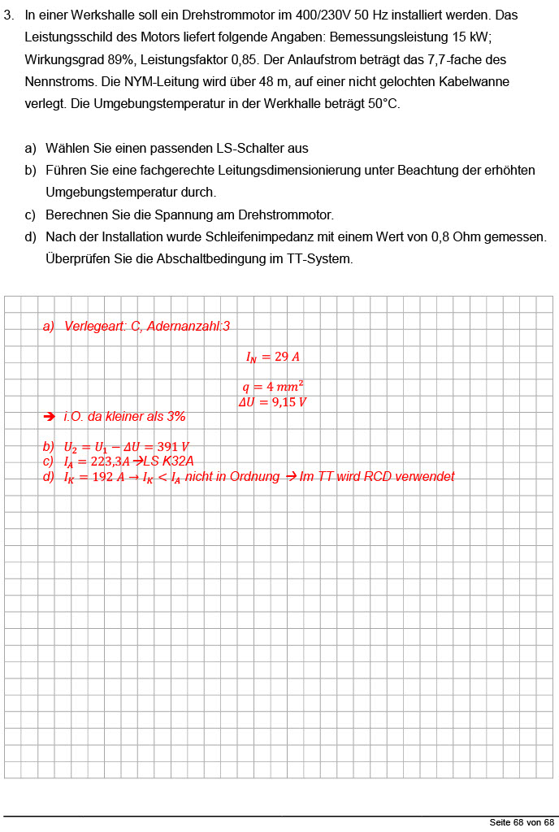

Vorgeschlagene Bücher
Fachbuch:
Fachkunde Elektrotechnik, Europa Lehrmittel, ISBN 978-3-8085-3791-6
Tabellenbuch:
Elektronik Tabellen Energie- und Gebäudetechnik, Westermann, ISBN 978-3-1424-5047-6
Formelsammlung:
Energietechnische Formeln, Bildungsverlag EINS, ISBN 978-3-8237-0621-2

